**LAPORAN KERJA PRAKTIK**

**RANCANG BANGUN GAME NARRATIVE STORY DENGAN MENGGABUNGKAN METODE SCRUM DAN GAME DEVELOPMENT LIFE CYCLE.**

**DI PT KINEMA SYSTRANS MULTIMEDIA**

Diajukan untuk memenuhi persyaratan kelulusan

Matakuliah FTI335 - Kerja praktik

oleh:

**Ratih Tresnati / 301210018**



**PROGRAM STUDI TEKNIK INFORMATIKA**

**FAKULTAS TEKNOLOGI INFORMASI**

**UNIVERSITAS BALE BANDUNG**

**2025**

**RANCANG BANGUN *GAME* *NARRATIVE STORY* DENGANMENGGABUNGKAN METODE SCRUM DAN GAME DEVELOPMENT LIFE CYCLE.**

**DI PT KINEMA SYSTRANS MULTIMEDIA**

oleh:

Ratih Tresnati / 301210018

disetujui dan disahkan sebagai

**LAPORAN KERJA PRAKTIK**

Bandung, Januari 2025

Koordinator Kerja praktik

**Yusuf Muharam, S.Kom., M.Kom.**

NIK. 04104820003

**RANCANG BANGUN *GAME* *NARRATIVE STORY* DENGANMENGGABUNGKAN METODE SCRUM DAN GAME DEVELOPMENT LIFE CYCLE.**

**DI PT KINEMA SYSTRANS MULTIMEDIA**

oleh:

Ratih Tresnati / 301210018

disetujui dan disahkan sebagai

**LAPORAN KERJA PRAKTIK**

Bandung, Januari 2025

Pembimbing Kerja Praktik

**Yudi Herdiana, S.T., M.T.**

NIK. 04104808008

Industri pengembangan *game* lokal memiliki potensi besar untuk mendukung pertumbuhan ekonomi kreatif. Dalam upaya mendukung industri *game* lokal, saya mengembangkan sebuah *game* edukatif dengan latar belakang budaya Indonesia yang ditujukan untuk anak-anak. *Game* ini dirancang untuk memberikan pengalaman bermain yang menyenangkan sekaligus mendidik, dengan fokus pada pengenalan budaya, nilai-nilai lokal. Tahap awal melibatkan studi literatur tentang *game* edukasi dan budaya Indonesia, serta analisis kebutuhan target audiens, yaitu anak-anak. Pengembangan *game* mencakup pembuatan cerita interaktif, desain karakter yang ramah anak, ilustrasi yang menggambarkan kekayaan budaya Indonesia, serta mekanika *game* yang mudah dipahami namun tetap menantang. Hasil akhir dari kerja praktik ini adalah sebuah *game* berbasis edukasi yang dapat dimainkan oleh anak-anak. *Game* ini menawarkan pengalaman belajar melalui *game* dengan fitur-fitur seperti mini-*game* interaktif, eksplorasi cerita, dan pengenalan budaya lokal. Diharapkan *game* ini tidak hanya menjadi media hiburan, tetapi juga alat edukasi yang efektif untuk meningkatkan minat anak-anak terhadap budaya Indonesia serta mendorong pertumbuhan industri *game* lokal.

Kata kunci: Game Lokal, Industri Kreatif, Pengembangan Game.

# KATA PENGANTAR

Puji dan syukur atas kehadirat Allah SWT atas rahmat dan hidayah-Nya, sehingga penulis dapat menyelesaikan laporan praktek yang berjudul “Rancang Bangun *Game* Narrative Story Dengan Menggabungkan Metode Scrum dan *Game* Development Life Cycle”.

Shalawat serta salam tidak lupa penulis sampaikan kepada junjungan Nabi Muhammad SAW yang senantiasa memberikan teladan dan petunjuk yang luhur dalam setiap aspek kehidupan.

Terlebih dahulu, penulis ingin mengucapkan terima kasih dengan tulus kepada kedua Orang Tua dan keluarga penulis yang senantiasa memberikan kasih sayang, dukungan, dan doa yang tidak terbatas.

Serta, penulis ingin mengucapkan terima kasih kepada pihak yang telah membantu dalam penyusunan Laporan Akhir Program Studi Independen Bersertifikat ini, di antaranya:

1. Bapak Dr. Ir. H. Ibrahim Danuwikarsa, M.S., selaku Rektor Universitas Bale Bandung.

2. Ibu Dr. Diana Silaswati, Dra., M.Pd., selaku Wakil Rektor I Universitas Bale Bandung.

3. Bapak Yudi Herdiana, S.T., M.T., selaku Dekan Fakultas Teknologi Informasi sekaligus Pembimbing Kerja Praktek.

4. Bapak Yusuf Muharam, S.Kom., M.Kom., selaku Ketua Program Studi Teknik Informatika sekaligus Koordinator Kerja Praktek.

5. Bapak Mike Wiluan selaku Ceo dari PT Kinema Systrans Multimedia yang telah mengizinkan penulis melakukan kerja praktek di PT Kinema Systrans Multimedia.

6. Kak Dayu selaku personal mentor yang senantiasan mendampingi dan membantu penulis selama kerja praktek di Infinite Learning.

7. Kak Ervin Ahmad Nur Hidayanto, S.Tr. T. selaku group challenge mentor yang senantiasa mendampingi dan membantu penulis selama kerja praktek di Infinite Learning.

8. Kak Andi Suryawan selaku group challenge mentor yang senantiasa mendampingi dan membantu penulis selama kerja praktek di Infinite Learning.

9. Teman-Teman dari Group SleepyKuma Studio yang telah membantu melancarkan pengembangan aplikasi *game* ”Molly Adventure”.

Penulis menyadari bahwa laporan kerja praktek ini masih memiliki kekurangan. Oleh karena itu, penulis sangat mengharapkan kritik dan saran yang membangun dari pembaca guna memperbaiki dan menyempurnakan laporan kerja praktek ini.

Bandung, Januari 2025

**Ratih Tresnati**

301210018

BAB I PENDAHULUAN 1

I.1 Latar Belakang 1

I.2 Lingkup 3

I.3 Tujuan 4

BAB II LINGKUNGAN KERJA PRAKTIK 5

II.1 Struktur Organisasi 5

II.2 Lingkup Pekerjaan 6

II.3 Deskripsi Pekerjaan 7

II.4 Jadwal Kerja 10

BAB III TEORI PENUNJANG KERJA PRAKTIK 11

III.1 Teori Penunjang 11

III.2 Peralatan Pembangunan *Game* Molly Adventure 12

BAB IV PELAKSANAAN KERJA PRAKTIK 17

IV.1 Input 17

IV.1.1 Analisis *Game* Edukatif 18

IV.1.2 Analisis Narasi dan Budaya Indonesia 19

IV.1.3 Analisis Target Audiens 19

IV.1.4 Referensi *Game* Sejenis 20

IV.1.6 List Feature 30

IV.1.7 Analisis Kebutuhan 35

IV.2 Proses 38

IV.2.1 Production 39

IV.2.2 Playtesting 61

IV.2.3 Post- Production 62

IV.3 Pencapaian Hasil 64

BAB V PENUTUP 65

V.1 Kesimpulan dan Saran Mengenai Pelaksanaan 65

V.1.1 Kesimpulan Pelaksanaan Kerja Praktik 65

V.1.2 Saran Pelaksanaan KP 66

V.2 Kesimpulan dan Saran Mengenai Substansi 66

V.2.1 Kesimpulan 66

V.2.2 Saran 67

# DAFTAR GAMBAR

Gambar II.1 Struktur Organisasi Infinite Learning 5

Gambar IV.1 Referensi Lapin.................................................................... 20

Gambar IV.2 Referensi Oxenfree 20

Gambar IV.3 Referensi Cats and The Other Lives 21

Gambar IV.4 Referensi Gaya Seni untuk Lingkungan 26

Gambar IV.5 Referensi Gaya Seni untuk karakter 26

Gambar IV.6 Core Loop Molly Adventure 27

Gambar IV.7 Struktur Repository 44

Gambar IV.8 Flowchart Molly Adventure 45

Gambar IV.9 Struktur Menu 46

Gambar IV.10 Antarmuka Main Menu 46

Gambar IV.11 Antarmuka Credit 47

Gambar IV.12 Antarmuka Settings 48

Gambar IV.13 Antarmuka Win Screen 49

Gambar IV.14 Antarmuka Lose Screen 51

Gambar IV.15 Antarmuka Tutorial Screen 52

Gambar IV.16 Antarmuka Dialog 53

Gambar IV.17 Antarmuka Chapter In-*Game* UI 54

Gambar IV.18 Antarmuka Stage In-*Game* UI 55

Gambar IV.19 Antarmuka Menu Save dan Load 56

Gambar IV.20 Struktur Asset di dalam Unity Editor 58

Gambar IV.21 Hierarchy Stage 1 59

Gambar IV.22 component *game* object player 61

Gambar IV.23 Page Molly Adventure di Itch.io 62

Gambar IV.24 Page Submission Infinite Learning 62

Gambar IV.25 Playtest dari sisi program 63

Gambar IV.26 Playtest dari sisi art 64

# DAFTAR TABEL

Tabel II.1 Peran Setiap Anggota Tim SleepyKuma Studio 6

Tabel II.2 Jadwal Kerja 10

Tabel IV.1 *Sprint*  Pertama pada Pre-Production 17

Tabel IV.2 Storyline Molly Adventure 22

Tabel IV.3 Input dan Movement Mechanics 29

Tabel IV.4 List Puzzle 29

Tabel IV.5 List Mekanisme *Game*play 30

Tabel IV.6 List Asset Art 31

Tabel IV.7 Audio dan Background Music 33

Tabel IV.8 Kebutuhan Perangkat Keras (Hardware) - Pengembang 35

Tabel IV.9 Kebutuhan Perangkat Keras (Hardware) Gemini - Pengguna 36

Tabel IV.10 Kebutuhan Perangkat Keras (Hardware) ChatGPT - Pengguna 37

Tabel IV.11 Kebutuhan Perangkat Lunak - Pengembang 38

Tabel IV.12 Kebutuhan Perangkat Lunak - Pengguna 38

Tabel IV.13 *Sprint*  pada Production 13

Tabel IV.14 Level Layout 40

Tabel IV.15 *Game* Flow 41

Tabel IV.16 Keterangan Antarmuka Main Manu 46

Tabel IV.17 Keterangan Antarmuka Credit 47

Tabel IV.18 Keterangan Antarmuka Settings 48

Tabel IV.19 Keterangan Antarmuka Win Screen 50

Tabel IV.20 Keterangan Antarmuka Lose Screen 51

Tabel IV.21 Keterangan Antarmuka Tutorial 52

Tabel IV.22 Keterangan Dialog 53

Tabel IV.23 Keterangan Antarmuka Chapter In-*Game* UI 54

Tabel IV.24 Keterangan Antarmuka Stage In-*Game* UI 55

Tabel IV.25 Keterangan Antarmuka Menu Save dan Load 56

# BAB I PENDAHULUAN

# Latar Belakang

Perkembangan industri *game* di Indonesia telah menunjukkan potensi yang signifikan, baik dari segi ekonomi maupun sebagai media untuk memperkenalkan budaya lokal kepada dunia. Namun, sebagian besar *game* yang populer di Indonesia saat ini merupakan hasil produksi luar negeri, sehingga *game* buatan lokal masih menghadapi tantangan untuk dapat bersaing di pasar yang lebih luas. Hal ini juga ditulis oleh Noorsyarifa (2024)

Kondisi ini menunjukkan adanya peluang besar bagi pengembang lokal untuk menciptakan *game* yang tidak hanya menarik secara *game*play tetapi juga membawa nilai budaya dan edukasi. Salah satu upaya dalam memanfaatkan peluang ini adalah dengan mengembangkan *game* yang mengusung tema lokal, seperti budaya, tradisi, atau cerita rakyat Indonesia. *Game* semacam ini tidak hanya dapat menjadi media hiburan, tetapi juga sarana edukasi untuk mengenalkan kekayaan budaya Indonesia kepada masyarakat global dan lokal.

Sebagai salah satu upaya mendukung pertumbuhan industri *game* lokal, PT Kinema Systrans Multimedia memberikan kesempatan untuk belajar dan mengembangkan *game* berbasis lokal dengan pendekatan profesional. Selama kerja praktik ini, metode pengembangan *game* modern, seperti *Game* Development Life Cycle (GDLC) yang dipadukan dengan metode manajemen proyek SCRUM, diterapkan untuk memastikan hasil yang optimal.

Dalam kerangka kerja tersebut, sebuah *game* platformer 2D bertema lokal berjudul *Molly Adventure* dikembangkan. *Game* ini dirancang untuk memberikan hiburan sekaligus menjadi sarana edukasi yang memperkenalkan kekayaan budaya Indonesia kepada masyarakat global dan lokal, khususnya anak-anak, melalui cerita sederhana dan visual yang ramah.

Unity menawarkan antarmuka yang lebih mudah dipahami bagi pemula, sehingga dapat mudah untuk dipelajari. Unity mendukung pengembangan *game* 2D maupun 3D, dan hasil dari pengembangan *game* tersebut dapat dijalankan di berbagai platform. (Moiseienko, Prakash, 2023). Selain itu, Unity memiliki komunitas yang luas, yang berperan penting dalam mendukung pengembang pemula untuk memahami dan memanfaatkan alat ini secara lebih optimal. Unity juga menyediakan platform pembelajaran resmi melalui situs web mereka, yang dirancang untuk memfasilitasi proses pembelajaran secara mandiri

Unity digunakan sebagai alat utama dalam pengembangan *Molly Adventure* karena kemudahannya, dukungan komunitas, serta fleksibilitasnya dalam mendukung pengembangan *game* untuk berbagai platform.

Laporan ini bertujuan untuk mendokumentasikan pengalaman kerja praktik di PT Kinema Systrans Multimedia, dengan fokus pada penerapan metode pengembangan *game* dan teknologi Unity dalam menciptakan *Molly Adventure*. Harapannya, laporan ini dapat memberikan wawasan tentang bagaimana proses pengembangan *game* profesional dilakukan, sekaligus mendukung misi untuk memperkuat industri *game* lokal.

# Lingkup

Lingkup dari *game* ini meliputi pengembangan sebuah *game* platformer 2D dengan menggunakan metode *Game Development Life Cycle* (GDLC) yang dipadukan dengan prinsip-prinsip SCRUM dalam manajemen proyek. Pendekatan ini mencakup tahapan pengembangan yang dimulai dari perancangan hingga pengujian akhir, dengan iterasi-iterasi kecil yang mengikuti *sprint* -*sprint*  dalam SCRUM, sebagaimana dijelaskan di bawah ini.

1. Pre-Production.

Pada tahap ini, fokus utama adalah perencanaan dan persiapan. Proses ini melibatkan identifikasi tujuan dan kebutuhan *game*, melakukan riset literatur, menganalisis tren *game* yang serupa, serta pembuatan konsep awal seperti nama *game*, alur cerita, dan mekanika *game*. Tahap ini juga melibatkan pemetaan *sprint*  pertama dalam SCRUM yang berfokus pada pengumpulan elemen-elemen dasar *game*.

1. Production.

Pengembangan *game* dimulai pada tahap ini dengan menggabungkan berbagai elemen seperti desain gambar, teks, dan audio, yang kemudian diimplementasikan menggunakan pemrograman C# untuk menciptakan *game*play. Di dalam tahapan SCRUM, ini adalah fase di mana tim bekerja dalam *sprint*  untuk menghasilkan elemen-elemen yang dapat diuji dan diperbaiki pada *sprint*  berikutnya. Proses ini diulang secara inkremental, dengan setiap *sprint*  menghasilkan fitur atau komponen yang lebih lengkap dari *game*.

1. Playtesting.

Pada tahap ini, *game* diuji untuk memastikan kualitas dan kinerjanya. Pengujian dilakukan dengan mengidentifikasi dan memperbaiki bug, serta mengumpulkan umpan balik dari pemain untuk menilai pengalaman bermain. Umpan balik ini dianalisis pada setiap *sprint*  untuk melakukan iterasi perbaikan dan menambah fitur-fitur baru yang mungkin diperlukan.

SCRUM digunakan untuk memastikan bahwa semua sisa pekerjaan yang diperlukan untuk merilis *game* secara penuh dapat diselesaikan dalam *sprint*  terakhir sebelum *game* dirilis secara resmi.

1. Post-Production.

Setelah *game* selesai, tahap ini mencakup penyelesaian final dan perbaikan lebih lanjut berdasarkan hasil uji dan umpan balik dari pemain. Pada saat ini juga dilakukannya pemeliharaan, promosi, dan monitoring performa game.

# Tujuan

Adapun maksud dan tujuan pelaksanaan kerja praktik di PT Kinema Systrans Multimedia ini adalah sebagai berikut:

1. Sebagai syarat menyelesaikan studi sarjana bidang komputer di Fakultas Teknologi Informasi Universitas Bale Bandung pada Program Studi Teknik Informatika.
2. Membangun dan menyelesaikan sebuah *game* sebagai *Capstone Project* atau *Final Project* di Infinite Learning, dengan berkolaborasi bersama anggota tim lainnya untuk menyelesaikan proyek tersebut.
3. Menggunakan pendekatan yang terstruktur dan efisien, seperti *Game Development Life Cycle* (GDLC) dan metode SCRUM, dalam proses pengembangan *game* untuk memastikan hasil yang optimal.

# BAB II LINGKUNGAN KERJA PRAKTIK

# Struktur Organisasi

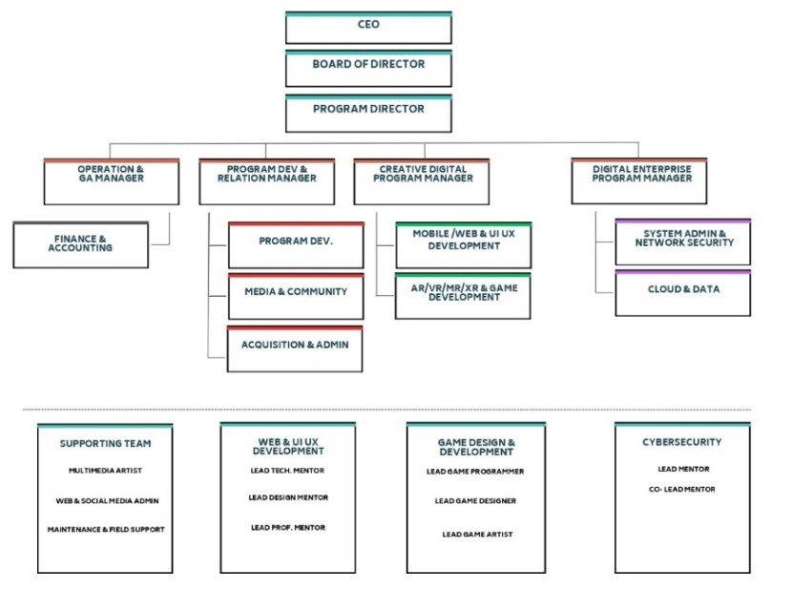

Gambar II.1 Struktur Organisasi Infinite Learning

Sumber : Data Internal, Creative Digital Program Manager, Infinite Learning (2024)

Lingkungan kerja praktik berada di bawah divisi *Game* Design dan Development yang merupakan bagian dari Infinite Learning. Divisi ini bertanggung jawab atas seluruh proses kreatif dan teknis dalam pengembangan *game*, mulai dari konsep hingga rilis.

Struktur organisasi dalam divisi *Game* Design and Development melibatkan beberapa peran, diantaranya:

Lead *Game* Programmer: Memimpin tim programming untuk mengembangkan *game*, memastikan penyelesaian proyek tepat waktu, berperan sebagai arsitek teknis, pemecah masalah, dan mentor bagi anggota tim

Lead *Game* Designer: Bertanggung jawab atas perancangan mekanik, *game*play, dan dokumentasi desain *game* untuk memastikan keselarasan visi dan implementasi.

Lead *Game* Artist: Mengelola pembuatan aset visual, desain karakter, lingkungan, dan elemen artistik lain yang mendukung tema dan atmosfer *game*.

# Lingkup Pekerjaan

Infinite Learning, divisi dari PT Kinema Systrans Multimedia (anak perusahaan *Infinite Studios*), berlokasi di Nongsa, Kota Batam. Perusahaan ini fokus pada pengembangan kursus pelatihan kejuruan yang mendukung aktivitas Infinite Studios serta memenuhi kebutuhan keterampilan digital di Nongsa Digital Park.

Divisi *Game* Design dan Development bertujuan memberikan pengalaman profesional yang mendalam dengan meningkatkan keterampilan teknis dalam pembuatan *game* serta soft skills seperti kolaborasi, komunikasi, dan adaptasi. Sebagai anggota divisi ini, penulis berkontribusi dalam tim SleepyKuma Studio.

SleepyKuma Studio merupakan tim yang ditentukan langsung oleh pihak Infinite Learning. Tim ini menyelesaikan *capstone project* dalam pembuatan *game*. Bersama teman-teman di SleepyKuma Studio, penulis menyelesaikan pembuatan *game* yang berjudul "Molly Adventure" dengan pembagian role masing-masing sebagai berikut.

Tabel II.1 Peran Setiap Anggota Tim SleepyKuma Studio

|  |  |
| --- | --- |
| NAMA | ROLE/POSISI |
| Atma Agung Sukarso Pancakomara | Leader, *Game* Programmer, Sound Artist |
| Ratih Tresnati | Project Manager, *Game* Designer, *Game* Programmer |
| Raden Roro Zhanna Sheeva Saputri | *Game* Artist, *Game* Designer |
| Fadhlur Rohman Anwar | Sound Artist |
| Sukma Dewi Wulansari | *Game* Designer |
| Alfath Setyoaji | *Game* Programmer |

Penggunaan teknologi dan metode pengembangan modern, seperti *Game Development Life Cycle* (GDLC) dan pendekatan SCRUM, diterapkan untuk memastikan efisiensi dan keberhasilan proyek. Lingkup pekerjaan ini telah membantu penulis menguasai aspek teknis dalam pembuatan *game* untuk menjadi profesional dalam *Game* Development.

# Deskripsi Pekerjaan

Proyek utama yang dikerjakan adalah pengembangan *game* berjudul “Molly Adventure”, sebuah *game* *narrative story adventure*. Menceritakan petualangan seekor kucing bernama Molly yang mencari ayahnya. Proses pengembangan menggunakan metode *Game Development Life Cycle* (GDLC) dengan pendekatan manajemen proyek SCRUM. Tahapan pengembangan *game* yang dilakukan adalah:

1. Pre-Production

Pada tahap *pre-production*, langkah awal adalah mengidentifikasi tujuan utama dari *game*, pengalaman yang ingin disampaikan, dan nilai unik yang menjadi pembeda dari *game* yang sudah ada.

Pembuatan konsep menjadi langkah awal dalam pembuatan *game*, untuk itu perlu diadakannya sesi *brainstorming* untuk menghasilkan ide-ide yang berkaitan dengan karakter, cerita, dan mekanisme *game*play. Hasil dari brainstorming ini dicatat dan dirangkum dalam *Game* Design Document (GDD), yang akan menjadi panduan utama pengembangan *game*. GDD ini mencakup desain visual, audio, narasi, dan teknis, yang semuanya dirancang untuk mendukung konsep *game*.

Dalam hal desain, *Visual Design* menciptakan design karakter dan lingkungan *game*, *Audio Design* fokus pada musik dan efek suara yang mendukung atmosfer *game*, *Narrative Design* sebagai alur *game* yang sejalan dengan konsep *game* dan *Technical Design* akan mengambarkan alur utama permaian dan *module* yang nantinya diperlukan. Sebagai bagian dari pendekatan SCRUM, *backlog* awal juga dibuat dengan mengurutkan fitur-fitur utama berdasarkan prioritas, memastikan fokus tim tetap terarah selama *sprint* .

1. Production

Tahap produksi dimulai dengan mengimplementasikan desain yang ada di GDD menjadi elemen-elemen *game* yang dapat dimainkan. Dalam SCRUM, pekerjaan ini dibagi menjadi *sprint* -*sprint*  spesifik dengan tujuan yang jelas, seperti menyelesaikan mekanika *game*play utama, pembuatan karakter, atau pengembangan UI.

Tugas akan dibagi sesuai keahlian tetapi tetap berkolaborasi lintas fungsi untuk memastikan hasil yang konsisten. Aset visual seperti karakter, latar belakang, dan animasi dibuat sesuai tema *game*, sementara elemen audio seperti musik, suara latar, dan efek suara diintegrasikan untuk menciptakan pengalaman yang mendalam.

Pipeline produksi yang terstruktur dan penggunaan sistem version control seperti Github Desktop dapat melacak perubahan dan meminimalkan risiko kesalahan. Setiap *sprint*  diakhiri dengan evaluasi hasil, memastikan bahwa deliverable sesuai dengan Definition of Done (DoD) yang telah ditentukan.

1. Playtesting

Tahap playtesting adalah proses iteratif untuk menguji kualitas *game* dan mendapatkan umpan balik dari audiens target. Umpan balik itulah yang menjadi tujuan utama dengan adanya tahap playtesting, sehingga dapat mengidentifikasi bug, glitch, atau masalah lain yang dapat memengaruhi pengalaman bermain.

Hasil pengujian kemudian dikelompokkan ke dalam backlog prioritas untuk ditangani pada *sprint*  berikutnya. Regression testing dilakukan untuk memastikan bahwa fitur baru atau perbaikan tidak menyebabkan masalah pada fitur yang sudah ada. Dalam pendekatan SCRUM, playtesting sering dilakukan di beberapa *sprint*  terakhir untuk memastikan kualitas *game* sebelum peluncuran.

1. Post-Production

Pada tahap ini *game* sudah dirilis ke platform yang dipilih, tahap *post-production* berfokus pada pemeliharaan dan pengembangan *game* secara berkelanjutan. Strategi promosi melalui media sosial, website, dan platform lain dilakukan untuk meningkatkan visibilitas *game*. Tim juga mempersiapkan pembaruan berkala, baik berupa perbaikan bug, penambahan konten baru, maupun peningkatan performa untuk menjaga minat pemain.

# Jadwal Kerja

*Tabel II. 2 Jadwal Kerja*

# BAB III TEORI PENUNJANG KERJA PRAKTIK

## **III.1 Teori Penunjang**

Selama pelaksanaan kerja praktik di PT Kinema Systrans Multimedia, pengetahuan yang diperoleh selama masa perkuliahan menjadi dasar yang mendukung kelancaran dalam menyelesaikan tugas-tugas kerja praktik secara efektif. Bidang pengetahuan dan teori yang digunakan meliputi:

1. Teori Algoritma (Mata kuliah TIF301 Algoritma dan Pemrograman 1 dan TIF301 Algoritma dan Pemrograman 2)

Teori algoritma berperan penting dalam pengembangan *game*, terutama dalam menyusun logika *game* dan mekanisme interaksi. Melalui pemahaman mendalam tentang algoritma, menciptakan sistem yang efisien untuk pengolahan data, dan mekanika *game*. Mata kuliah ini memberikan landasan dalam menerapkan berbagai algoritma yang diperlukan dalam proses pengembangan *game*.

1. Teori *Object Oriented Programming* (Mata kuliah TIF308 Pemrograman Berorientasi Objek)

Teori OOP memberikan kerangka kerja yang kuat untuk pengembangan *game* dengan memanfaatkan konsep objek dan kelas. Dengan OOP, mendefinisikan objek-objek dalam *game* dilakukan secara terpisah, memungkinkan penggunaan kembali kode dan pengelolaan yang lebih baik. Mata kuliah ini membantu dalam memahami bagaimana menerapkan prinsip-prinsip OOP untuk menciptakan struktur *game* yang lebih terorganisir.

1. Teori *Game* Design (Materi 1.1 Studi Independen)

Dalam pengembangan *game*, teori desain *game* berfokus pada aspek kreatif dan struktural dari pembuatan *game*, termasuk mekanika *game*play, pengalaman pengguna, dan narasi. Dalam konteks ini, pemahaman tentang desain *game* sangat penting untuk menciptakan pengalaman bermain yang menarik dan memuaskan. Teori ini juga menekankan pentingnya keseimbangan antara tantangan dan keterampilan pemain, serta bagaimana elemen visual dan audio dapat meningkatkan keterlibatan pemain.

Teori desain *game* ini memberikan pengetahuan tentang bagaimana merancang elemen-elemen *game* yang saling berinteraksi, sehingga dapat menghasilkan *game* yang tidak hanya menyenangkan tetapi juga memiliki kedalaman cerita dan tantangan yang seimbang.

## III.**2 Peralatan Pembangunan *Game* Molly Adventure**

Selama pelaksanaan kerja praktek di Infinite Learning, terdapat beberapa peralatan utama dalam mengukung jalannya pelaksanaan kerja praktik.

1. Game Engine

*Game* engine adalah sistem perangkat lunak yang digunakan untuk mengembangkan dan menciptakan sebuah *game*. *Game* engine menyediakan alat yang diperlukan untuk menciptakan berbagai elemen dalam *game*, seperti grafis, fisika, *audio*, dan kecerdasan buatan. Ini memungkinkan pengembang untuk fokus pada aspek kreatif dan desain *game* tanpa harus membangun setiap komponen dari awal. (Shiba, N.)

1. Unity

Unity adalah *game* engine yang mendukung pengembangan *game* untuk berbagai platform, termasuk PC, konsol, perangkat seluler, dan platform augmented reality (AR) serta virtual reality (VR). Memiliki rangkaian lengkap alat dan fitur untuk pengembangan *game* 2D dan 3D, termasuk editor visual, manajemen aset, simulasi fisika, alat animasi, dan sistem scripting yang kuat menggunakan C#.

Selain itu Unity juga memiliki komunitas yang besar dan aktif, dokumentasi yang luas, dan berbagai sumber pembelajaran, menjadikannya ramah pemula dan cocok untuk pengembang indie maupun studio *game* yang lebih besar.

Menurut situs resmi Unity, "Unity memungkinkan pengembang untuk menciptakan pengalaman yang kaya dan interaktif dengan kontrol yang lebih besar terhadap penciptaan dan distribusi konten" (Unity Technologies, 2024a). Dengan begitu, Unity menjadi pilihan utama bagi pengembang *game* dan pembuat aplikasi untuk menciptakan pengalaman digital yang inovatif.

1. Visual Studio Code

Visual Studio Code, sering disingkat VS Code adalah editor kodeyang dikembangkan oleh Microsoft. Aplikasi ini mendukung berbagai bahasa pemrograman dan menawarkan berbagai fitur seperti *basic editing*, *debugging*, *extention marketplace*, dan *github integration* yang memungkinkan pengembang untuk menulis, membangun, dan men-debug aplikasi dengan lebih efisien. Seperti yang dijelaskan di situs resmi Visual Studio Code, bahwa VS Code adalah editor kode sumber yang ringan namun kuat, yang berjalan di desktop Anda dan tersedia untuk Windows, macOS, dan Linux. (Visual Studio Code).

1. C#

Dalam pengembangan *game* menggunakan Unity, bahasa pemrograman C# merupakan bahasa utama untuk scripting, di mana pengembang dapat menulis kode untuk mengendalikan objek dalam *game*, interaksi pemain, sistem fisika, dan UI. C# memungkinkan penggunaan berbagai metode dari kelas MonoBehaviour, seperti Start(), Update(), dan Awake(), yang mengatur eksekusi berbagai fungsi dalam *game*, mulai dari inisialisasi objek hingga pergerakan objek setiap frame. Misalnya, dalam sebuah script, metode Update() digunakan untuk memproses input pengguna dan memindahkan objek dalam dunia *game* berdasarkan perintah yang diterima, sementara Start() biasanya digunakan untuk pengaturan awal objek saat pertama kali dimulai (Unity Technologies, 2024b).

Unity juga memungkinkan pengembang untuk mengakses dan mengelola *Game*Objects yang merupakan elemen dasar dari *game*, bisa diubah, dikendalikan, atau diprogram untuk berinteraksi dengan objek lain menggunakan C#. Unity juga menyediakan sistem input untuk mengolah sinyal dari perangkat keras seperti keyboard dan mouse, yang dapat diprogram menggunakan C# untuk mengendalikan gerakan karakter, aksi, dan interaksi lainnya. Penggunaan C# dalam Unity memberikan kebebasan penuh untuk mengatur hampir setiap aspek dari *game*, menjadikannya alat yang sangat powerful untuk menciptakan object yang dinamis.

1. Excalidraw

Excalidraw adalah papan tulis kolaboratif online yang memungkinkan pengguna untuk membuat sketsa, diagram, dan ilustrasi secara real-time. Dalam konteks pengembangan *game*, Excalidraw menawarkan berbagai manfaat yang dapat meningkatkan proses desain dengan mempermudah kolaborasi secara tim maupun *individual*. Seperti halnya dalam melakukan *brainstorming* dan membuat design konsep.

Excalidraw memudahkan pengguna untuk menggambar ide-ide. Pengguna dapat membuat sketsa konsep karakter, level, atau mekanik *game* dengan cepat menggunakan alat menggambar. Dapat juga digunakan untuk merancang konsep visual dari elemen *game* seperti peta, antarmuka pengguna (UI). Dengan kemampuan untuk menggambar bentuk bebas dan menambahkan teks, desainer dapat menyampaikan ide mereka dengan cara yang lebih visual. (Excalidraw)

Dalam penggunaannya, Excalidraw ini digunakan dalam melakukan *branstorming* karena kemudahannya dalam melakukan sketa bebas.

1. Miro

Miro adalah platform kolaboratif berbasis *cloud* yang memungkinkan pengguna untuk membuat papan tulis *virtual* yang luas dan interaktif. Alat ini dirancang untuk membantu tim dalam menyusun ide, merencanakan proyek, dan berkolaborasi secara real-time. Miro menyediakan berbagai fitur dan template untuk memudahkan proses kreatif dalam proses perancangan. Dalam penggunaanya Miro memudahkan dalam pembuatan rancangan dengan menggunakan antarmuka *Drag-and-Drop* yang dimiliki Miro.

1. Git dan Github

Git adalah sistem kontrol versi terdistribusi yang dirancang untuk mengelola dan melacak perubahan dalam kode sumber secara lokal maupun kolaboratif. Dibuat oleh Linus Torvalds pada tahun 2005, Git memungkinkan pengembang bekerja pada proyek yang sama secara bersamaan tanpa memerlukan koneksi internet langsung. Fitur seperti branch, commit, merge, dan pull request mendukung fleksibilitas dalam pengembangan, memungkinkan pengembang membuat cabang untuk fitur baru, merekam perubahan, dan menggabungkan kode secara efisien.

GitHub adalah platform berbasis web yang menggunakan Git sebagai inti sistem kontrol versinya. GitHub menyediakan r*epository online* untuk menyimpan, mengelola, dan berkolaborasi dalam proyek perangkat lunak. Dengan fitur tambahan seperti *issue tracking, pull request, GitHub Actions*, GitHub menjadi alat penting untuk tim pengembang dalam berkolaborasi secara global. Selain itu, GitHub mendukung proyek open source, memungkinkan kontribusi dari pengembang di seluruh dunia.

1. Github Desktop

GitHub Desktop adalah aplikasi gratis dan open source yang memudahkan pengembang *game* dalam mengelola kode sumber yang disimpan di GitHub. GitHub Desktop menyederhanakan berbagai perintah Git, seperti membuat repositori, melakukan commit, dan mengajukan pull request dengan menyediakan antarmuka yang mudah untuk digunakan. (John, F. 2023). Hal ini memungkinkan pengembang *game*, baik pemula maupun berpengalaman, untuk lebih fokus pada pengembangan tanpa harus menghafal sintaks perintah Git. Selain itu, integrasinya yang erat dengan GitHub memfasilitasi kolaborasi tim, sehingga setiap anggota dapat dengan mudah berkontribusi dan melacak perubahan dalam proyek *game*.

# BAB IV PELAKSANAAN KERJA PRAKTIK

# Input

Rencana pengembangan game dimulai dengan pengumpulan data dan informasi yang diperlukan untuk memulai dan mendukung proses pengembangan game. Pengembangan game Molly Adventure mengikuti tahapan *Game* Development Life Cycle (GDLC) yang terdiri dari *Pre-Production, Production, Playtest, Post-Production*. Tahap *Pre-Production* ini menjadi bagian dari *input*, dengan menggunakan pendekatan SCRUM untuk mengelola proses iteratif dan adaptif.

Setiap *sprint*  dalam SCRUM berfokus pada elemen perencanaan seperti melakukan identifikasi tujuan utama dari *game*, pengalaman yang ingin disampaikan, dan nilai unik yang menjadi pembeda dari *game* yang sudah ada. Pendekatan ini memungkinkan tim untuk menghasilkan iterasi awal dari *Game Design Document* (GDD) yang menjadi acuan untuk tahap berikutnya. Integrasi antara GDLC dan SCRUM membantu memastikan bahwa proses *Pre-Production* tetap fleksibel, terorganisir, dan berorientasi pada hasil.

Tahap awal untuk melakukan *sprint*  adalah mengidentifikasi kebutuhan utama proyek, penentuan prioritas tugas, serta perencanaan iteratif berdasarkan tujuan spesifik yang ingin dicapai di setiap *sprint .* Berikut pemetaan *sprint*  pada tahap *Pre-Production*:

Tabel IV. 1 Sprint Pertama pada Pre-Production

|  |  |  |
| --- | --- | --- |
| Fokus Utama | Hasil yang Diharapkan | Penanggung Jawab |
| Riset Tema *Game* | Riset tema dan referesi budaya indonesia, riset *game-game* sejenis yang sudah ada | Fadhlur, Alfath |
| Perancangan *Game*play | Sketsa *gameplay, feature game* | Atma |
| Perancangan Cerita | Kerangka cerita, tujuan *game,* target pemain | Ratih, Sukma |
| Konsep Visual | Riset referensi karakter dan lingkungan | Hanna |

Dengan fokus iteratif, tim dapat memastikan bahwa setiap tugas memiliki arah yang jelas dan memberikan kontribusi signifikan pada hasil akhir tahap ini.

### **Analisis *Game* Edukatif**

Analisis berfokus pada karakteristik *game* edukatif berbasis *game* peran (*role-playing game*). penggunaan peran sebagai sarana pembelajaran dimana pemain akan berperan sebagai tokoh seekor kucing dalam cerita yang memiliki sifat pantang menyerah dan kuat.

Kegiatan ini tidak hanya menyenangkan tetapi juga berpartisipasi dalam meningkatkan kemampuan berbahasa, berpikir, dan berinteraksi dengan lingkungan. Selain itu, *game* *edukatif* dapat menjadi alat pendidikan yang efektif dalam mengembangkan kepribadian, memperkuat hubungan antara pendidik dan peserta didik, serta menyampaikan konsep pendidikan melalui kegiatan bermain. (Halimah, 2021)

### **Analisis Narasi dan Budaya Indonesia**

Menurut Winatha, Meinarni, dan Willdahlia (2020), Cerita rakyat Indonesia memiliki peran penting dalam pendidikan karakter, karena melalui kisah-kisahnya, nilai-nilai seperti kerja sama, kasih sayang, dan kesabaran dapat diajarkan. Implementasi cerita rakyat dapat membantu pemain memahami nilai-nilai tersebut. *Game* dengan cerita yang baik dapat menarik berbagai kalangan pemain, dari mereka yang menyukai cerita mendalam hingga mereka yang lebih fokus pada *gameplay* (Trisnajati, Sulistiyono. 2018).

*Game* ini mengambil inspirasi dari budaya Indonesia dengan latar utama yang bertempat di Jakarta. Latar ini dipilih untuk memperkenalkan ibu kota Indonesia kepada masyarakat global maupun lokal. Narasi dikembangkan untuk menyampaikan nilai-nilai moral dan etika, sekaligus memperkenalkan kearifan lokal yang ada di latar permainan. Dalam *game* ini, tempat menjadi elemen utama yang diintegrasikan dengan cerita.

### **Analisis Target Audiens**

Target audiens adalah anak-anak berusia 10-15 tahun. Analisis target mencakup: Kecenderungan anak-anak untuk menyukai *game* interaktif berbasis cerita yang memungkinkan mereka mengeksplorasi dunia dan memecahkan teka-teki. Preferensi terhadap karakter yang dapat mereka kontrol dan design karakter yang mengemaskan.

Memperkenalkan budaya lokal melalui cerita dan elemen visual. Tantangan interaktif yang mendorong pemikiran kritis, rasa ingin tahu, dan pembelajaran nilai-nilai moral.

### **Referensi *Game* Sejenis**

Referensi diambil dari *game* edukatif berbasis peran, petualangan, dan *platformer* yang ada di pasaran, seperti:

* 1. Lapin

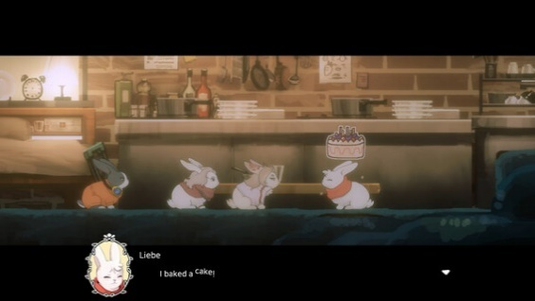

Gambar IV. 1 Referensi Lapin

Sumber : https://store.steampowered.com/app/1454540/LAPIN/

*Game* yang platformer yang bukan hanya menantang tetapi juga memberikan suasana yang manis dan menggemaskan dengan character utamanya yang seorang kelinci. Fokus pada eksplorasi dan narasi membuat *game* ini cocok untuk pemain yang menyukai cerita mendalam. (Studio Doodal. 2023). Genre *game* ini adalah *action, adventure, dan indie.*

* 1. Oxenfree

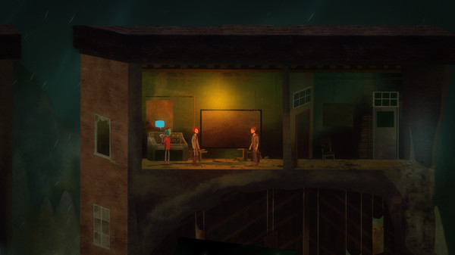

Gambar IV. 2 Referensi Oxenfree

Sumber : https://store.steampowered.com/app/388880/Oxenfree/

Pemain berperan sebagai Alex, seorang remaja cerdas dan pemberontak yang membawa saudara tirinya ke pulau misterius untuk menghabiskan malam. Selama petualangan mereka, mereka menghadapi berbagai fenomena aneh dan harus membuat pilihan yang mempengaruhi alur cerita serta hubungan antar karakter. *Game* ini dikenal dengan narasi yang kuat, dialog yang realistis, dan gaya visual yang unik (Night School Studio. 2016). Genre *game* ini adalah *adventure dan indie.*

* 1. Cats and The Other Lives

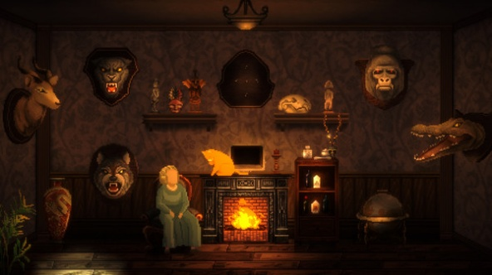

Gambar IV. 3 Referensi Cats and The Other Lives

Sumber : https://store.steampowered.com/app/1360390/Cats_and_the_Other_Lives/

*Game* petualangan yang berfokus pada kehidupan kucing, berbasis eksplorasi yang memberikan kesempatan pada pemain untuk menjelajahi dan berinteraksi dengan lingkungan sekitar. ini sendiri menfokuskan pada menyampaikan cerita yang mendalam kepada pemain dan pengalaman menyenankan sebagai kucing (Cultic *Game*s. 2022). Genre *game* ini adalah *adventure.*

1. **Deskripsi *Game* Molly Adventure**

Dalam deskripsi *game* berisi pengenalan *game*, storyline, *game*play dan character. Berikut adalah deskripsinya.

* 1. Pengenalan *Game* Molly Adventure

Molly Adventure adalah sebuah *game* petualangan point-and-click dengan mengambil latar Indonesia era 2023 dengan gaya visual pastel, *game* ini menargetkan pemain usia 10-15 tahun, pecinta kucing, serta mereka yang mencari pengalaman bermain yang kasual dan ramah keluarga. Menggabungkan narasi yang menyentuh hati, mekanisme *game*play yang mudah dipahami, dan teka-teki misterius, Molly Adventure adalah pilihan ideal untuk menghibur pemain di waktu luang mereka.

* 1. Jalan Cerita

Molly Adventure ini mengisahkan Molly, kucing tertua dari empat bersaudara yang tinggal di lingkungan kumuh. Kehidupan Molly berubah ketika ayahnya ditangkap oleh manusia, memaksa dirinya, ibunya, dan saudara-saudaranya untuk melarikan diri dan bertahan hidup. Satu tahun kemudian, setelah ibunya meninggal, Dengan sedikit rasa ingin tahu dan kerinduan akan ayahnya, Molly ingin mencari keberadaan ayahnya dan di situlah petualangan Molly dimulai. Tema kehilangan dan perjuangan keluarga, *game* ini menawarkan pengalaman emosional yang mendalam.

Cerita dari Molly Adventure ini dibagi menjadi 3 *chapter*, Berikut adalah cerita dari *game* Molly Adventure:

Tabel IV. 2 Storyline Molly Adventure

|  |  |
| --- | --- |
| *Chapter* | Story |
| 1 | Empat anak kucing: Molly, Oreo, Luman, Kiki hidup bahagia bersama orang tua mereka sampai suatu hari, manusia misterius datang ke rumah mereka dan menangkap ayah mereka. Ibu, Molly, dan saudara-saudaranya berlari dan berhasil melarikan diri dari manusia misterius itu dan membangun rumah baru di bawah jembatan dekat kota.  Setahun kemudian, Ibu kucing meninggal. Kucing-kucing itu menjadi sedih, kucing tertua Molly ingin menemukan ayahnya dan berbicara dengan saudara-saudaranya. Kiki, kucing termuda dan kucing yang paling dekat dengan ibu mereka memiliki petunjuk tentang keberadaan ayah mereka. Kiki memberi tahu Molly bahwa ibu mereka memberi tahu dia bahwa ayah mereka ada di kota dengan obor besar. Dengan petunjuk itu, Molly menjadi bersemangat untuk menemukan keberadaan ayah mereka.  Molly berbicara kepada Oreo bahwa dia akan meninggalkan rumah dan pergi ke kota untuk mencari ayah mereka, tetapi Oreo menjadi ragu untuk membiarkan saudaranya pergi. Oreo akan membiarkan Molly pergi hanya jika dia dapat menemukan makanan untuk dirinya sendiri. Dengan syarat dari Oreo, Molly bertanya kepada Luman bagaimana cara mendapatkan makanan. Luman memberi tahu Molly bahwa ia dapat menemukan makanan dari tempat pembuangan sampah. Setelah Molly menemukan makanan dari tempat pembuangan sampah dan memberikannya kepada Oreo, ia akhirnya dapat pergi ke kota. |
| 2 | Molly akhirnya tiba di kota dengan obor besar, ia menatap monumen obor dengan kagum. Molly melihat seekor kucing misterius. Molly memutuskan untuk berbicara dengan kucing misterius itu, kucing misterius itu memperkenalkan dirinya kepada Molly, namanya Belang. Molly memberi tahu Belang bahwa ia sedang mencari ayahnya dan menceritakan penampakan ayahnya kepada Belang, ternyata Belang mengenal ayah Molly. Belang mengetahui di mana ayah Molly berada, ia memberi tahu Molly jika Molly dapat membantunya memberikan bunga melati putih kepada Momo si kucing yang tinggal di balkon sebuah apartemen maka Belang akan memberi tahu Molly di mana ayahnya berada.  Molly memberikan bunga itu kepada Momo dan ia meminta Molly untuk memberikan bunga aster kuning kepada Belang. Belang menerima bunga aster kuning itu dan merasa senang. Belang memberi tahu Molly bahwa ayahnya ditahan dan bekerja di kafe kucing. |
| 3 | Molly mengikuti Belang ke kafe kucing tempat ayahnya bekerja. Saat mereka tiba, kafe kucing tersebut sedang tutup. Belang memberi tahu Molly bahwa ayahnya berada di lantai dua kafe, Belang memberikan kunci kepada Molly. Setelah menerima kunci, Molly mulai memanjat untuk mencapai lantai dua kafe dan masuk ke dalamnya.  Saat Molly memasuki kafe, ia melihat ayahnya terkunci di dalam kandang. Molly membuka kandang tersebut dengan kunci yang diberikan Belang. Akhirnya, ayah Molly berhasil keluar dari kandang dan senang melihat Molly. Mereka berdua pun meninggalkan kafe kucing tersebut dengan gembira. |

* 1. *Game*play

*Game*play Molly Adventure menonjolkan mekanisme sederhana namun menarik, seperti berjalan, melompat, bersembunyi, dan berinteraksi dengan objek atau karakter lain. Pemain dapat menggunakan klik untuk menggerakkan Molly, melompati rintangan, atau bersembunyi dari musuh, serta mengumpulkan dan menggunakan item untuk menyelesaikan teka-teki. Dengan durasi *game* sekitar 10-15 menit, *game* ini dirancang untuk memberikan pengalaman yang santai namun tetap seru.

* 1. Karakter dan Lingkungan

Gaya seni dalam *game* ini menggunakan gaya seni pastel, palet warna yang lucu dan lembut. Teknik menggambar menggunakan krayon dan bergaya kartun sangat cocok untuk target pasar *game* ini yaitu anak-anak berusia sekitar 7-15 tahun.

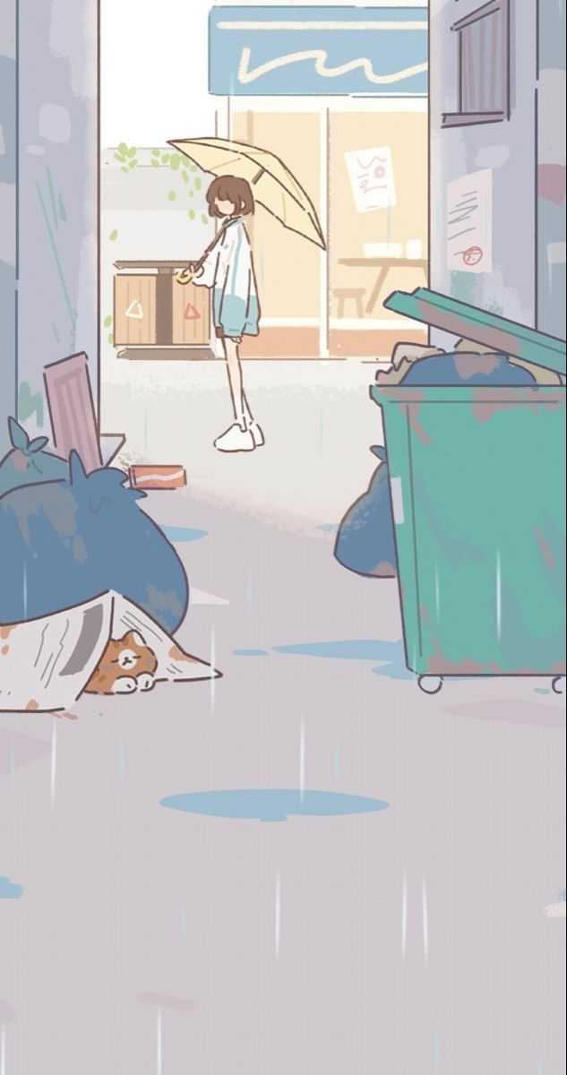

Gambar IV. 4 Referensi Gaya Seni untuk Lingkungan

Sumber : https://id.pinterest.com/pin/587719820142953987/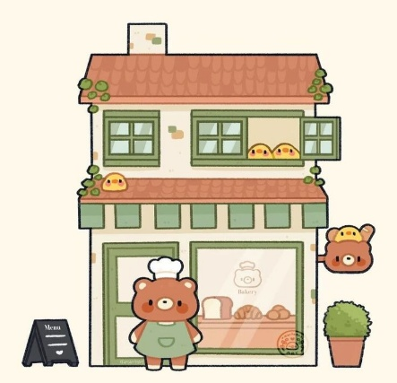

Gambar IV. 5 Referensi Gaya Seni untuk karakter

Sumber : https://id.pinterest.com/pin/3307399721113941/

* 1. Core Loop dan Game Mechanics

Core Loop dan Game Mechanics menjadi hal yang paling penting dalam pembuatan game, Berikut Core Loop dan Game Mechanics yang ada pada Game Molly Adventure:

* 1. Core Loop

Core loopadalah siklus game yang terus berulang dan membuat pemain terus terlibat dalam game. Ini adalah fondasi dari gameplay game. Berikut merupakan gambar dari core loop dari game Molly Adventure.

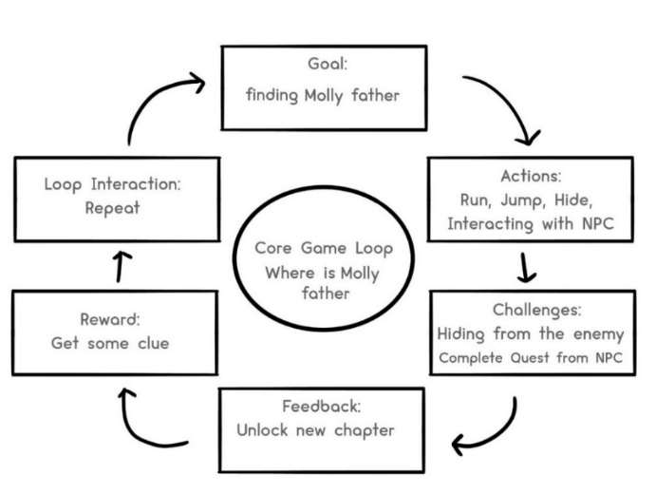

Gambar IV.6 Core Loop Molly Adventure

Sumber : Penulis (Excalidraw, 2024)

Keterangan Gambar IV.1:

Goal (Tujuan), adalah misi utama yang harus dicapai pemain untuk memberikan arah game. Memberikan motivasi untuk terus bermain. Tujuan utama dari game Molly Adventure ini adalah mencari ayah Molly.

Action (Tindakan), adalah tindakan yang dilakukan pemain untuk mencapai tujuan, interaksi langsung anara pemain dengan mekanika di dalam game. Berikut tindakan yang bisa dilakukan permain di dalam game:

* Jump
* Hide
* Run
* Walk
* Interaction

Challenges (Tantangan), adalah rintangan atau kesulitan yang harus dihadapi pemain saat mencoba untuk mencapai tujuan. Tantangan di dalam game Molly Adventure ini adalah, pemain diharuskan untuk bersembunyi dari enemy dan juga menyelesaikan Quest dari NPC.

Feedback, informasi yang diberikan kepada pemain berdasarkan dari tindakan mereka, contohnya dari efek visual, suara, point atau pesan notifikasi. Feedback ini berupa hasil dari pemain jika berhasil menyelesaikan challange atau saat pemain gagal menyelesaikan challange.

Reward (Hadiah), insentif yang diberikan kepada pemain setelah berhasil menyelesaikan tujuan atau mengatasi tantangan. Memberikan rasa pencapaian dan motivasi untuk melanjutkan game. Hadiah saat pemain menyelesaikan challange adalah mendapatkan clue baru tentang ayahnya.

Loop Iteraction (Unteraksi Ulang), adalah siklus yang menghubungkan semua elemen pada pola yang berulang, sehingga memberikan pola gameplay jelas namun juga menarik.

* 1. Game Mechanics

Game mechanics adalah aturan dan interaksi dalam game yang menentukan bagaimana pemain dapat bermain. Berikut merupakan aturan dan interasi dalam game Molly Adventure:

Movement Mechanics

Pemain dapat mengontrol pergerakan Molly, seperti berjalan, melompat, berlari, atau bersembunyi seperti yang sudah disampaikan di dalam core loop. Pemain di haruskan melakukan beberapa input untuk melakukan movement tersebut, berikut merupakan tabel input dan Movement Mechanics:

Tabel IV.3 Input dan Movement Mechanics

|  |  |  |
| --- | --- | --- |
| No | Movement | Input |
| 1 | Walk | Right Mouse |
| 2 | Run | Left Mouse |
| 3 | Jump | Melakukan Mouse-Click pada area tertentu yang menjadi area lompatan pemain. |
| 4 | Hide | Melakukan Mouse-Click pada objek tanaman. |

Puzzle Mechanics

Pemain harus memecahkan teka-teki tertentu dan melewati tantangan untuk melanjutkan game, Berikut adalah Puzzle yang ada pada game Molly Adventure:

Tabel IV.4 List Puzzle

|  |  |
| --- | --- |
| No | Puzzle |
| 1 | Melewati platform yang bisa hancur dengan selamat |
| 2 | Melewati area balkon tanpa menarik perhatian penghuni rumah susun |

### **List Feature**

*List Feature* adalah daftar prioritas fitur yang harus diselesaikan selama pengembangan *game*. Fitur-fitur ini diurutkan berdasarkan kepentingan dan pengaruhnya terhadap keberhasilan *game*:

* 1. Mekanisme *Game*play

Berikut adalah fitur fitur yang ada di dalam Molly Adventure:

Tabel IV. 5 List Mekanisme Gameplay

|  |  |  |  |
| --- | --- | --- | --- |
| No | Nama Fitur | Penanggung Jawab | Level Kepentingan |
| 1 | *Movement Character* (jalan, lari, bersembunyi, melompat) | Atma | Tinggi |
| 2 | *Implementasi Animasi* | Atma | Tinggi |
| 3 | *Dialog Behaviour* | Ratih | Tinggi |
| 4 | *Scene Management* | Ratih | Tinggi |
| 5 | *Interaction & Inventory* | Ratih | Tinggi |
| 6 | *Bubble Interaction* | Ratih | Tinggi |
| 7 | *Save Inventory* | Alfath | Tinggi |
| 8 | *Enemy Behaviour (safe and peek)* | Alfath | Sedang |
| 9 | *Save dan Checkpoint* | Alfath | Sedang |
| 10 | *Setting Sound* | Atma | Sedang |
| 11 | *Implementasi Audio* | Atma | Sedang |

* 1. Art

Berikut adalah asset-asset art yang ada di dalam Molly Adventure:

Tabel IV. 6 List Asset Art

|  |  |  |  |  |
| --- | --- | --- | --- | --- |
| NO | Nama Asset | Deskripsi | Penanggung Jawab | Level Kepentingan |
| 1 | Molly Character | Player character model | Zhanna | Tinggi |
| 2 | Kiki Character | NPC character model | Zhanna | Tinggi |
| 3 | Oreo Character | NPC character model | Zhanna | Tinggi |
| 4 | Luman Character | NPC character model | Zhanna | Tinggi |
| 5 | Belang Character | NPC character model | Zhanna | Tinggi |
| 6 | Momo Character | NPC character model | Zhanna | Tinggi |
| 7 | Background chapter 1 | Background | Zhanna | Tinggi |
| 8 | Background stage 1 | Background | Zhanna | Tinggi |
| 9 | Cutscenes Prolog | Illustration for cutscenes | Zhanna | Tinggi |
| 10 | Cutscenes chapter 2 | Illustration for cutscenes | Zhanna | Tinggi |
| 11 | Cutscenes chapter 3 | Illustration for cutscenes | Zhanna | Tinggi |
| 12 | Cutscenes *game* over | Illustration for cutscenes | Zhanna | Tinggi |
| 13 | Molly movements | Character movement patterns | Zhanna | Tinggi |
| 14 | Platform | Environtment | Zhanna | Tinggi |
| 15 | Background chapter 2 | Background | Zhanna | Tinggi |
| 16 | Background stage 2 | Background | Zhanna | Tinggi |
| 17 | Background chapter 3 | Background | Zhanna | Tinggi |
| 18 | Background stage 3 | Background | Zhanna | Tinggi |
| 19 | Cardboard box | Obstacle | Zhanna | Sedang |
| 20 | Window | Obstacle | Zhanna | Sedang |
| 21 | Trash Can | Obstacle | Zhanna | Sedang |
| 22 | Enemy 1 | Enemy Character model | Zhanna | Sedang |
| 23 | Enemy 1 movement | Enemy Movement Pattern | Zhanna | Sedang |
| 24 | Kiki movement | Character movement patterns | Zhanna | Sedang |
| 25 | Oreo movement | Character movement patterns | Zhanna | Sedang |
| 26 | Luman movement | Character movement patterns | Zhanna | Sedang |
| 27 | Belang movement | Character movement patterns | Zhanna | Sedang |
| 28 | Momo movement | Character movement patterns | Zhanna | Sedang |
| 29 | UI Menu | UI Element | Zhanna | Rendah |
| 30 | UI Inventory | UI Element | Zhanna | Rendah |

* 1. Audio

Di dalam game ini terdapat beberapa Audio dan BGM (Background Music) yang digunakan. Berikut Audio dan BGM yang digunakan dan kapan digunakan:

Tabel IV. 7 Audio dan Background Music

|  |  |  |  |
| --- | --- | --- | --- |
| No | Nama Audio | Kegunaan | Level Kepentingan |
| 1 | BGM 1 | Digunakan pada scene Main Menu | Tinggi |
| 2 | Button Open | Digunakan saat pemain melakukan aksi membuka/mengklik suatu menu | Tinggi |
| 3 | Button Close | Digunakan saat pemain melakukan aksi menutup/mengklik close button | Tinggi |
| 4 | Men Angry | Digunakan saat pemain gagal menghindari pandangan Enemy | Tinggi |
| 5 | BGM 2 | Digunakan pada scene Chapter 1 | Sedang |
| 6 | BGM 3 | Digunakan pada scene Stage 1 | Sedang |
| 7 | BGM 4 | Digunakan pada scene Chapter 2 | Sedang |
| 8 | BGM 5 | Digunakan pada scene Stage 2 | Sedang |
| 9 | Hide Audio | Digunakan saat pemain bersembunyi | Sedang |
| 10 | Meow Sound | Digunakan saat pemain lompat atau mengklik area lompatan | Sedang |
| 11 | Typing | Digunakan saat animasi dialog sedang berjalan | Sedang |
| 12 | Walk | Digunakan saat pemain melakukan aksi berjalan | Sedang |
| 13 | Run | Digunakan saat pemain melakukan aksi berlari | Sedang |
| 14 | End Scene | Digunakan saat pemain gagal sampai tujuan akhir | Rendah |
| 15 | Taking Item | Digunakan saat pemain mengambil barang dan berhasil mencapai tujuan | Rendah |

### **Analisis Kebutuhan**

Analisis kebutuhan untuk aplikasi *game* ini dibagi menjadi kebutuhan perangkat keras (*Hardware*), kebutuhan perangkat lunak (*Software*). Berikut adalah penjelasan mengenai analisis kebutuhan:

* 1. Analisis Kebutuhan Perangkat Keras (*Hardware*)

Analisis perangkat keras digunakan untuk mengetahui spesifikasi perangkat keras minimum yang dibutuhkan dalam membangun *game* dan juga spesifikasi minimum bagi pengguna agar dapat menjalankan aplikasi *game* ini dengan lancar. Berikut adalah kebutuhan perangkat keras bagi pengembang dan pengguna:

Pengembang

Perangkat keras yang digunakan dalam pengembangan *game* Molly Adventure ini menggunakan laptop dan membutuhkan spesifikasi sebagai berikut.

Tabel IV.8 Kebutuhan Perangkat Keras (Hardware) - Pengembang

|  |  |  |
| --- | --- | --- |
| No | Item | Spesifikasi |
| 1 | Processor | Intel(R) Core(TM) i7-8565U CPU @ 1.80GHz 1.99 GHz |
| 2 | SSD | 500 GB |
| 3 | Memory | 8 GB |
| 4 | VGA | Radeon (TM) 520 |
| 5 | Monitor | Resolusi 1366 x 768 |
| 6 | Mouse | Wireles Mouse RF2.4G |

Dengan perangkat keras yang digukanan, dalam pembuatan game bisa berjalan dengan baik.

Pengguna

Kebutuhan perangkat keras bagi pengguna untuk menjalankan game tersebut dengan menggunakan bantuan beberapa AI, sebagai berikut:

Tabel IV. 9 Kebutuhan Perangkat Keras (Hardware) Gemini - Pengguna

|  |  |  |
| --- | --- | --- |
| No | Item | Spesifikasi |
| 1 | Processor | Core i3, AMD A6 (Tidak memerlukan prosesor yang terlalu tinggi) |
| 2 | SSD | 32 GB |
| 3 | Memory | 2 GB |
| 4 | VGA | Intel HD Graphics |
| 5 | Monitor | Resolusi 1920x1080 (Full HD) |
| 6 | Mouse | Mouse apa pun dengan sensor yang bekerja dengan baik. |
| 7 | Speaker | Speaker eksternal atau headphone |

Tabel IV.10 Kebutuhan Perangkat Keras (Hardware) ChatGPT - Pengguna

|  |  |  |
| --- | --- | --- |
| No | Item | Spesifikasi |
| 1 | Processor | Core i3, AMD A6 (Tidak memerlukan prosesor yang terlalu tinggi) |
| 2 | SSD | 32 GB |
| 3 | Memory | 2 GB |
| 4 | VGA | Intel HD Graphics |
| 5 | Monitor | Resolusi 1920x1080 (Full HD) |
| 6 | Mouse | Mouse apa pun dengan sensor yang bekerja dengan baik. |
| 7 | Speaker | Speaker eksternal atau headphone |

* 1. Analisis Kebutuhan Perangkat Lunak

Analisis perangkat lunak digunakan untuk mengetahui spesifikasi perangkat lunak yang dibutuhkan dalam membangun *game* dan dapat dimainkan bagi pengguna. Berikut adalah kebutuhan perangkat lunak bagi pengembang dan pengguna:

* 1. Pengembang

Spesifikasi kebutuhan perangkat lunak yang dibutuhkan untuk pengembagnan *game* yang dibangun adalah sebagai berikut:

Tabel IV. 11 Kebutuhan Perangkat Lunak - Pengembang

|  |  |  |
| --- | --- | --- |
| No | Item | Spesifikasi |
| 1 | Sistem Operasi | Windows 10 |
| 2 | *Game* Engine | Unity |
| 3 | Unity Editor | Unity 2022.3.45 |
| 4 | Bahasa Pemrograman | C# |
| 5 | Code Editor | Visual Studio Code |
| 6 | Desain | Miro dan Excalidraw |

* 1. Pengguna

Spesifikasi kebutuhan perangkat lunak yang dibutuhkan bagi pengguna menjalankan aplikasi *game* adalah sebagai berikut:

Tabel IV. 12 Kebutuhan Perangkat Lunak - Pengguna

|  |  |  |
| --- | --- | --- |
| No | Item | Spesifikasi |
| 1 | Sistem Operasi | Windows 10 |
| 2 | Aplikasi | Molly Adventure |

1. **Hasil Analisis**

Hasil analisis menjelaskan hal hal dasar dari pembuatan game Molly Adventure. Konsep dasar ini akan disimpan di dalam GDD (Game Design Document), yang mencakup banyak hal dan menjadi arah tujuan dari game Molly Adventure selama pengembangan berlangsung. Hasil dari GDD bisa dilihat di dalam link dibawah ini:

https://bramble-layer-a6b.notion.site/GDD-Molly-Adventure-338354c2f29c4ab9aa39ed5cfd7217fc?pvs=4

# Proses

Tahap produksi dalam pembangunan *Molly Adventure* dilakukan dengan mengacu pada kerangka *Game Development Life Cycle* (GDLC), dipadukan dengan pendekatan iteratif SCRUM melalui pembagian kerja menjadi beberapa *sprint* . Setiap *sprint*  dirancang untuk mengidentifikasi kebutuhan utama proyek, menetapkan prioritas tugas, dan mencapai tujuan spesifik yang direncanakan.

Berbeda pada tahap *pre-production*, pada tahap ini *sprint*  akan dilakukan selama beberapa kali dengan melanjutkan *sprint*  dari sebelumnya. Untuk hasil pemetaan *sprint*  bisa dilihat pada lampiran C - 1 dan lampiran C - 2.

Dengan fokus iteratif, tim dapat memastikan bahwa setiap tugas memiliki arah yang jelas dan memberikan kontribusi signifikan pada hasil akhir tahap pengembangan.

## **Production**

Tahap produksi merupakan inti dari pengembangan *game*, yang meliputi desain level, perancangan arsitektur, dan pembangunan perangkat lunak dengan mengimplementasikan berbagai elemen ke dalam *game* engine. Berikut adalah rincian dari setiap langkah pada tahap ini.

1. Level Design

Pada tahap ini, elemen *game*play dirancang untuk menciptakan pengalaman yang menarik bagi pemain. Desain level merupakan langkah awal yang menentukan tata letak dunia *game*.

*Level Design* mencakup perancangan, pengaturan, dan pengaturan elemen-elemen dalam ruang *game*. Tujuan utama *level design* adalah memastikan bahwa level (atau tahap) dalam *game* tidak hanya menarik secara *visual*, tetapi juga menantang, dan sesuai dengan tujuan *gameplay*.

* + - * 1. Level Layout

*Level layout* merupakan penentuan bentuk dan tata letak dunia *game*, termasuk jalur utama, area eksplorasi, dan batas-batas fisik *game*. Menentukan berapa panjang cerita atau alur dari *game*.

Molly Adventure terdapat 3 chapter yang disetiap chapternya akan terdapat 1 stage yang menjadi area tantangan bagi pemain.

Tabel IV. 13 Level Layout

|  |
| --- |
|  |
|  |
|  |

Sumber : Anggota Tim (Ibispaint, 2024)

* + - * 1. *Game* Flow

*Game Flow* bertujuan untuk menentukan urutan tantangan dan tujuan di dalam level. Mengatur pacing (kecepatan) *game* untuk memberikan momen intensitas dan istirahat yang seimbang.

Tabel IV. 14 Game Flow

|  |  |  |  |
| --- | --- | --- | --- |
| **Chapter 1** | | | |
|  | | | |
| **Keterangan pada chapter 1** | | | |
| **No** | **Jenis Objek** | **Nama Objek** | **Keterangan** |
| 1 | NPC | Kiki | Untuk mendapatkan *quest* |
| 2 | Luman | Untuk melanjutkan progress |
| 3 | Oreo | Untuk melanjutkan progress |
| 4 | Barang | Tempat Pembuangan Sampah | Untuk berganti scene |
| **Stage 1** | | | |
|  | | | |
| **Keterangan pada stage 1** | | | |
| **No** | **Jenis Objek** | **Nama objek** | **Keterangan** |
| 1 | *Obstacle* | Platform Jatuh | Bisa hancur dalam 5 detik |
| 2 | Barang | Tong Sampah | Tempat mengambil item dan menyelesaikan *quest* |
| 3 | Ikan | Barang *quest* |
| 4 | *Sparkle* | Area untuk melompat |
| **Chapter 1 setelah stage 1** | | | |
|  | | | |
| **Keterangan pada Chapter 1 setelah stage 1** | | | |
| **No** | **Jenis Objek** | **Nama objek** | **Keterangan** |
| 1 | NPC | Oreo | Untuk memberikan barang *Quest* |
| **Chapter 2** | | | |
|  | | | |
| **Keterangan pada chapter 2** | | | |
| **No** | **Jenis Objek** | **Nama objek** | **Keterangan** |
| 1 | NPC | Belang | Untuk mendapatkan *quest* |
| **Stage 2** | | | |
|  | | | |
| **Keterangan pada stage 2** | | | |
| **No** | **Jenis Objek** | **Nama objek** | **Keterangan** |
| 1 | NPC | Momo | Untuk menyelesaikan *quest* |
| 2 | *Obstacle* | Bapak Penghuni Rumah | Menghalangi pemain |
| 3 | Barang | Pot bunga | Membantu pemain untuk sembunyi |
| **Chapter 2 setelah stage 2** | | | |
|  | | | |
| **Keterangan chapter 2 setelah stage 2** | | | |
| **No** | **Jenis Objek** | **Nama objek** | **Keterangan** |
| 1 | NPC | Belang | Melanjutkan progress |
| **Chapter 3** | | | |
|  | | | |
| **No** | **Jenis Objek** | **Nama objek** | **Keterangan** |
| 1 | NPC | Belang | Mendapatkan kunci |
| 2 | Barang | Tong Sampah | Berganti ke stage 3 |
| **Stage 3** | | | |
|  | | | |
| **No** | **Jenis Objek** | **Nama objek** | **Keterangan** |
| 1 | Barang | *Sparkle* | Area untuk lompat |
| 2 | Jendela | Berganti ke cutscene ending |

Sumber : Anggota tim (Ibispaint, 2024)

1. Perancangan Arsitektur

Perancangan Arsitekur dibuat meliputi perancangan struktur menu dan perancangan antar muka.

* + - * 1. Git Branch Workflow

Perancangan struktur repository github akan mempermudah untuk melihat alur kerja *branch* dan dapat menjaga setiap fitur agar tidak terganggu dengan perubahan pada *main.*

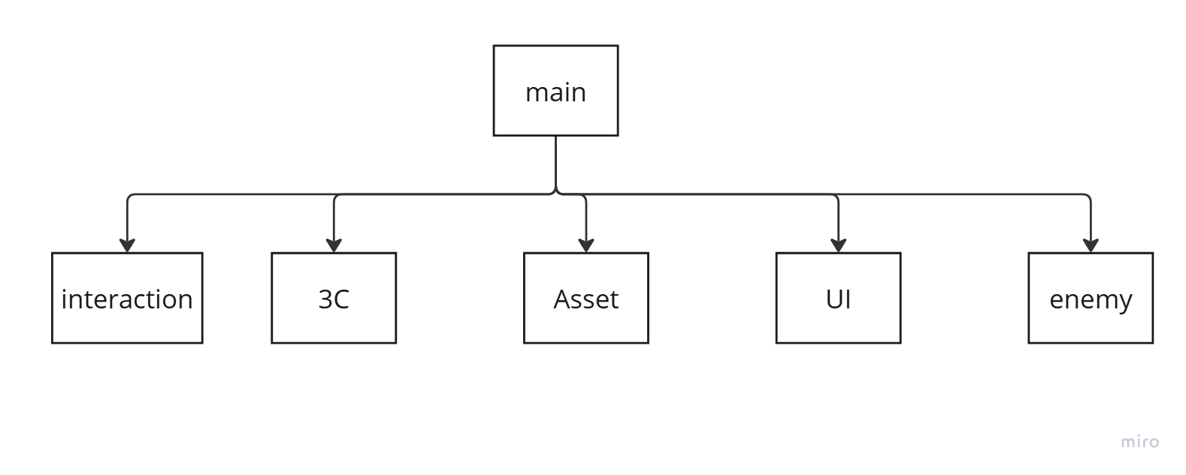

Gambar IV. 7 Struktur Repository

Sumber : Penulis (Miro, 2024)

* + - * 1. Flowchart

Flowchart dapat memvisualisasikan proses atau alur kerja *game* secara keseluruhan. Menggambarkan bagaimana logika sistem dan alur cerita berdasarkan interaksi pemain.

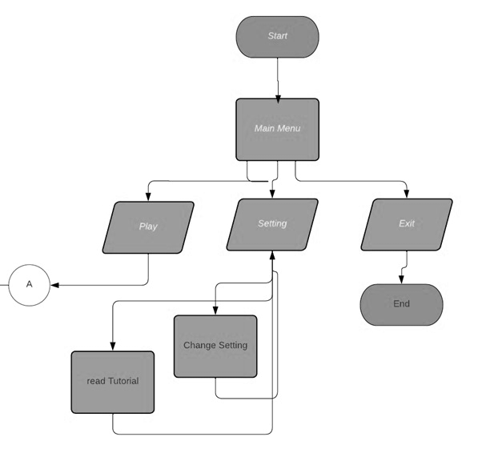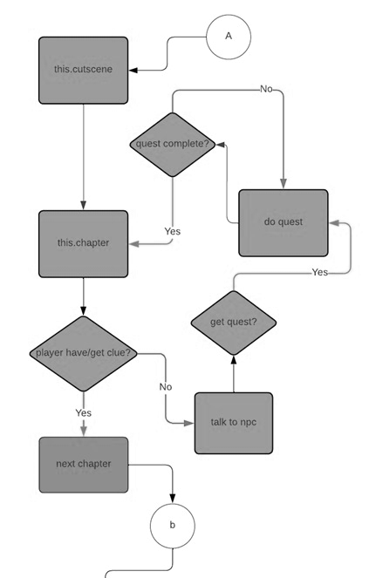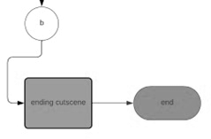

Gambar IV. 8 Flowchart Molly Adventure

Sumber : Penulis (Miro, 2024)

* + - * 1. Struktur Menu

Perancangan struktur menu dibuat agar pengguna/player dapat dengan mudah memilih menu-menu dari aplikasi *game* simulasi yang sedang berjalan. Stuktur menu pada *game* simulasi ini dapat dilihat pada gambar berikut :

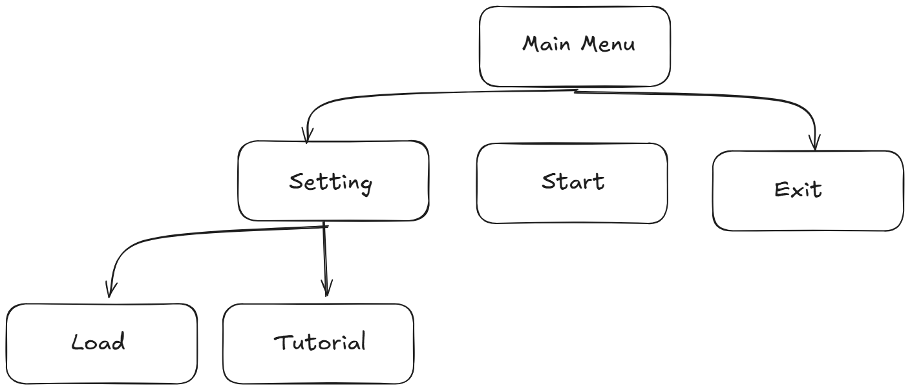

Gambar IV.9 Struktur Menu

Sumber : Hasil pembuatan menggunakan Excalidraw

* + - * 1. Perancangan Antar Muka

Perancangan antarmuka dibutuhkan agar pada proses pembuatan aplikasi game ini menjadi lebih mudah dan teratur dan juga dibutuhkan untuk mewakili keadaan sebenarnya dari aplikasi yang akan dibangun, berikut ini adalah perancangan antarmuka dari aplikasi game yang akan dibangun.

1. Antarmuka Main Menu

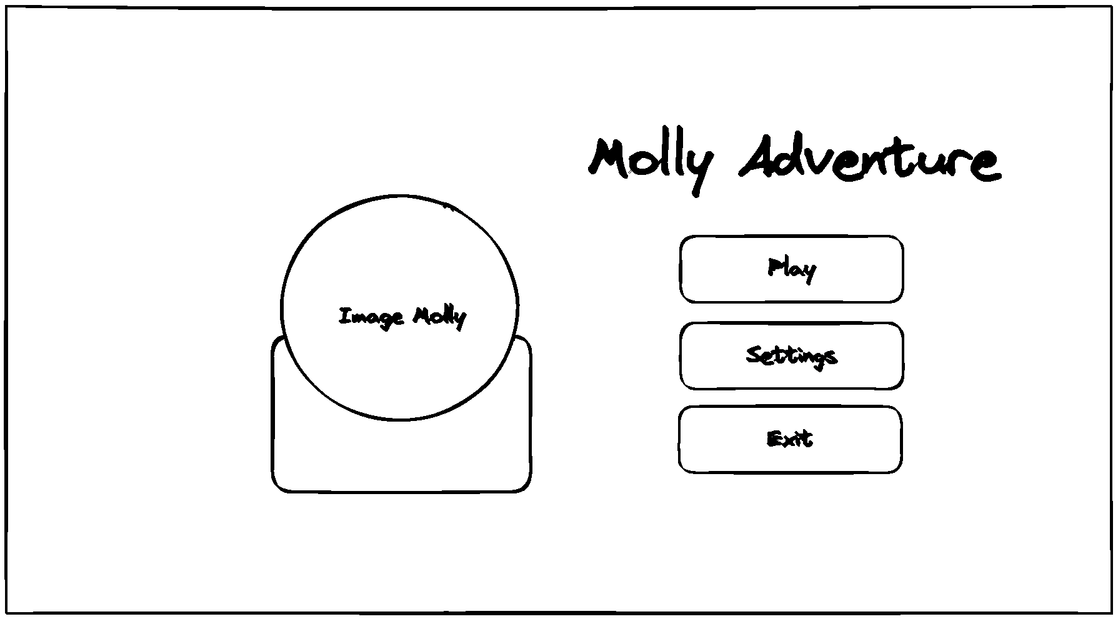

Gambar IV.10 Antarmuka Main Menu

Sumber : Penulis (Excalidraw, 2024)

Keterangan Gambar :

Tabel IV.15 Keterangan Antarmuka Main Manu

|  |  |  |  |
| --- | --- | --- | --- |
| No | Jenis Object | Nama Object | Keterangan |
| 1 | Button | Play | Pindah ke Scene Cutscene1 |
| 2 | Button | Setting | Memunculkan Canvas Setting |
| 3 | Button | Quit | Keluar dari Game |
| 4 | Text | Molly Adventure | Menampilkan Judul dari Game |
| 5 | Image | Image Molly | Menampilkan Asset Molly atau Character Molly |

1. Antarmuka Credit

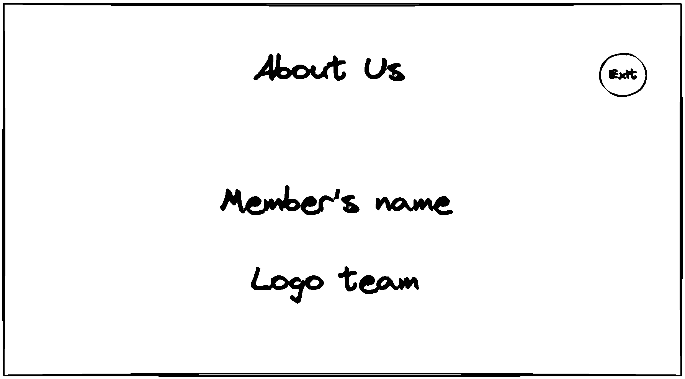

Gambar IV. 11 Antarmuka Credit

Sumber : Penulis (Excalidraw, 2024)

Keterangan Gambar :

Tabel IV.16 Keterangan Antarmuka Credit

|  |  |  |  |
| --- | --- | --- | --- |
| No | Jenis Object | Nama Object | Keterangan |
| 1 | Button | Exit | Kembali ke Main Menu |
| 2 | Text | About Us | Berisikan nama game, nama studio |
| 3 | Text | Member’s name | Berisikan nama nama anggota dari studio |
| 4 | Image | Logo Team | Menampilkan logo dari game dan logo dari studio |

1. Antarmuka Settings

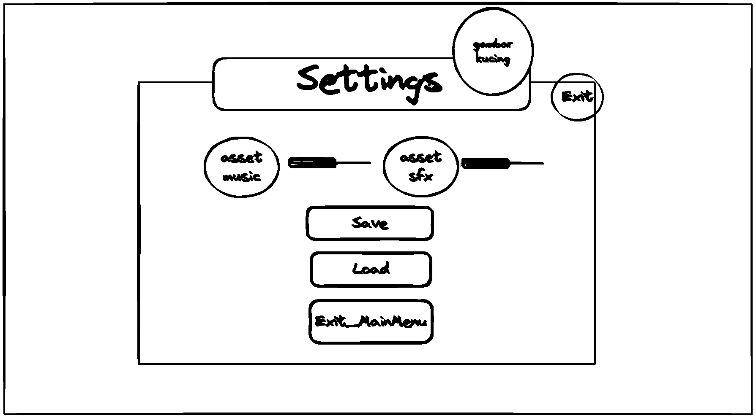

Gambar IV. 12 Antarmuka Settings

Sumber : Penulis (Excalidraw, 2024)

Keterangan Gambar:

Tabel IV. 17 Keterangan Antarmuka Settings

|  |  |  |  |
| --- | --- | --- | --- |
| No | Jenis Object | Nama Object | Keterangan |
| 1 | Image | Asset music | Menampilkan asset musik |
| 2 | Image | Asset SFX | Menampilkan asset SFX |
| 3 | Image | Gambar kucing | Menampilkan asset molly |
| 4 | Text | Setting | Menampilkan keterangan pemain sedang membuka menu setting |
| 5 | Slide | Slide samping asset music | Mengatur volume musik |
| 6 | Slide | Slide samping asset SFX | Mengatur volume SFX |
| 7 | Button | Save | Melakukan penyimpanan progress terakhir dimainkan |
| 8 | Button | Load | Menampilkan Menu Load |
| 9 | Button | Exit_Main Menu | Kembali ke Main Menu |
| 10 | Button | Exit | Menutup Canvas Setting |

1. Antarmuka Win Screen

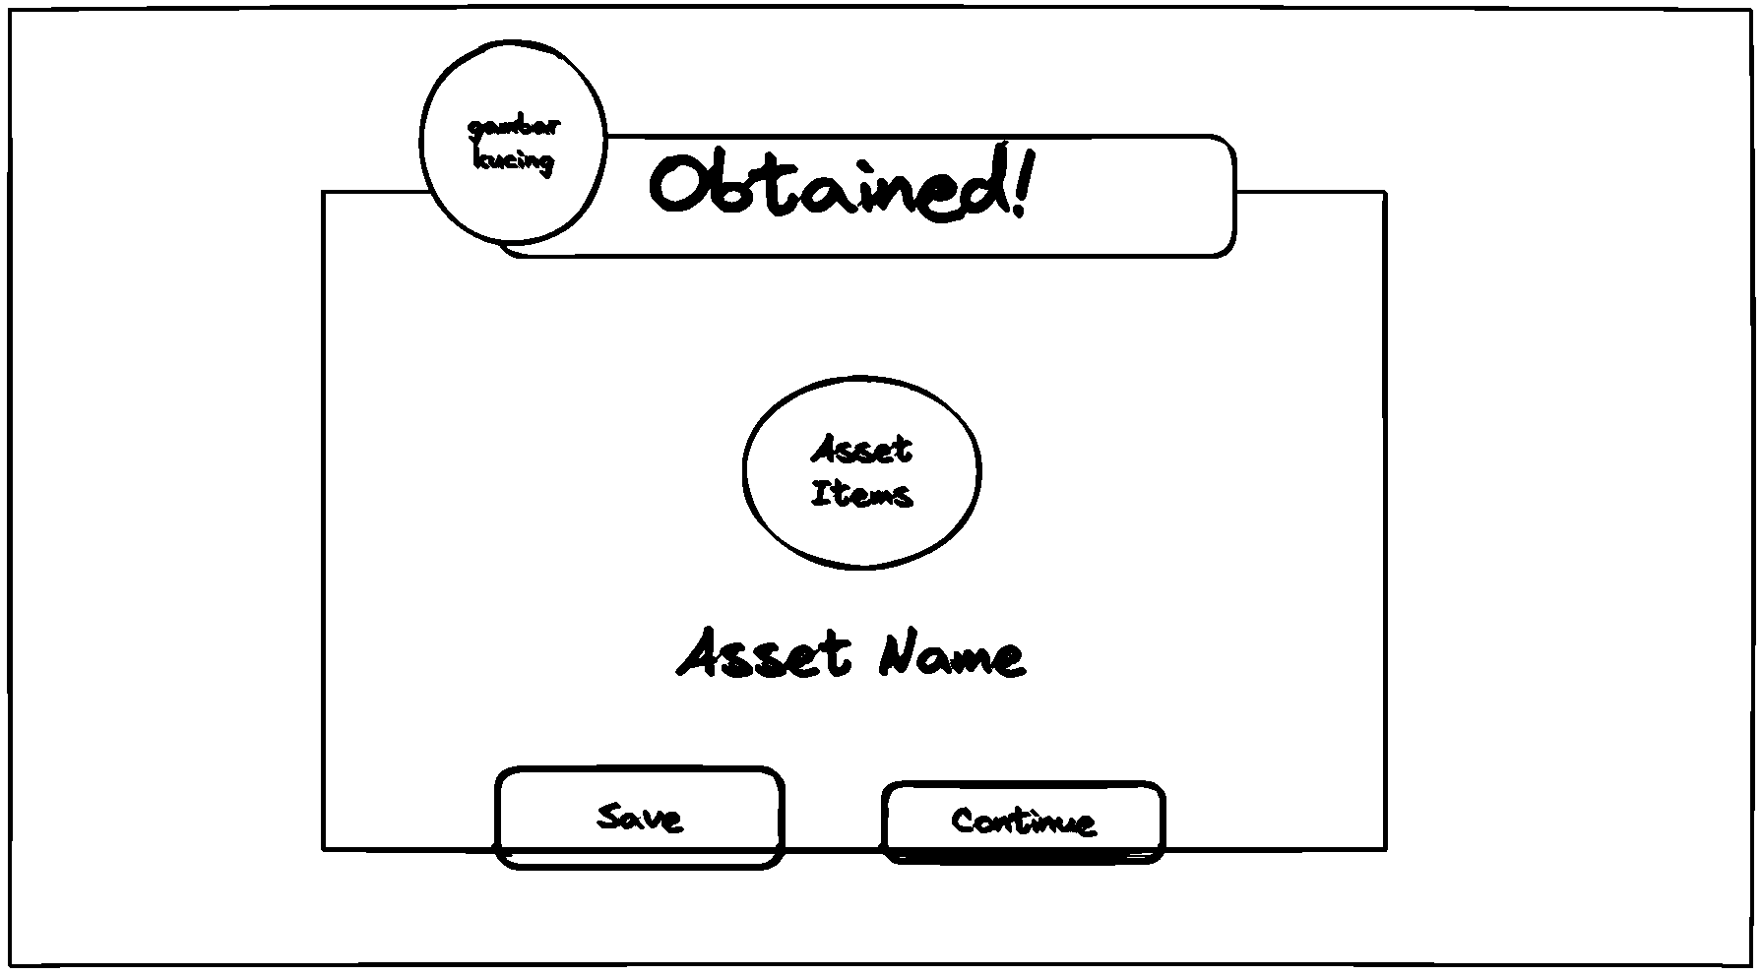

Gambar IV. 13 Antarmuka Win Screen

Sumber : Penulis (Excalidraw, 2024)

Keterangan Gambar:

Tabel IV. 18 Keterangan Antarmuka Win Screen

|  |  |  |  |
| --- | --- | --- | --- |
| No | Jenis Object | Nama Object | Keterangan |
| 1 | Image | Asset Items | Menampilkan asset item yang diperoleh pemain |
| 2 | Image | Gambar kucing | Menampilkan asset molly |
| 3 | Text | Obtained | Keterangan pemain mendapatkan barang |
| 4 | Text | Asset name | Menampilkan nama dari item yang diperoleh pemain |
| 5 | Button | Save | Melakukan penyimpanan progress terakhir dimainkan |
| 6 | Button | Continue | Melanjutkan game |

1. Antarmuka Lose Screen

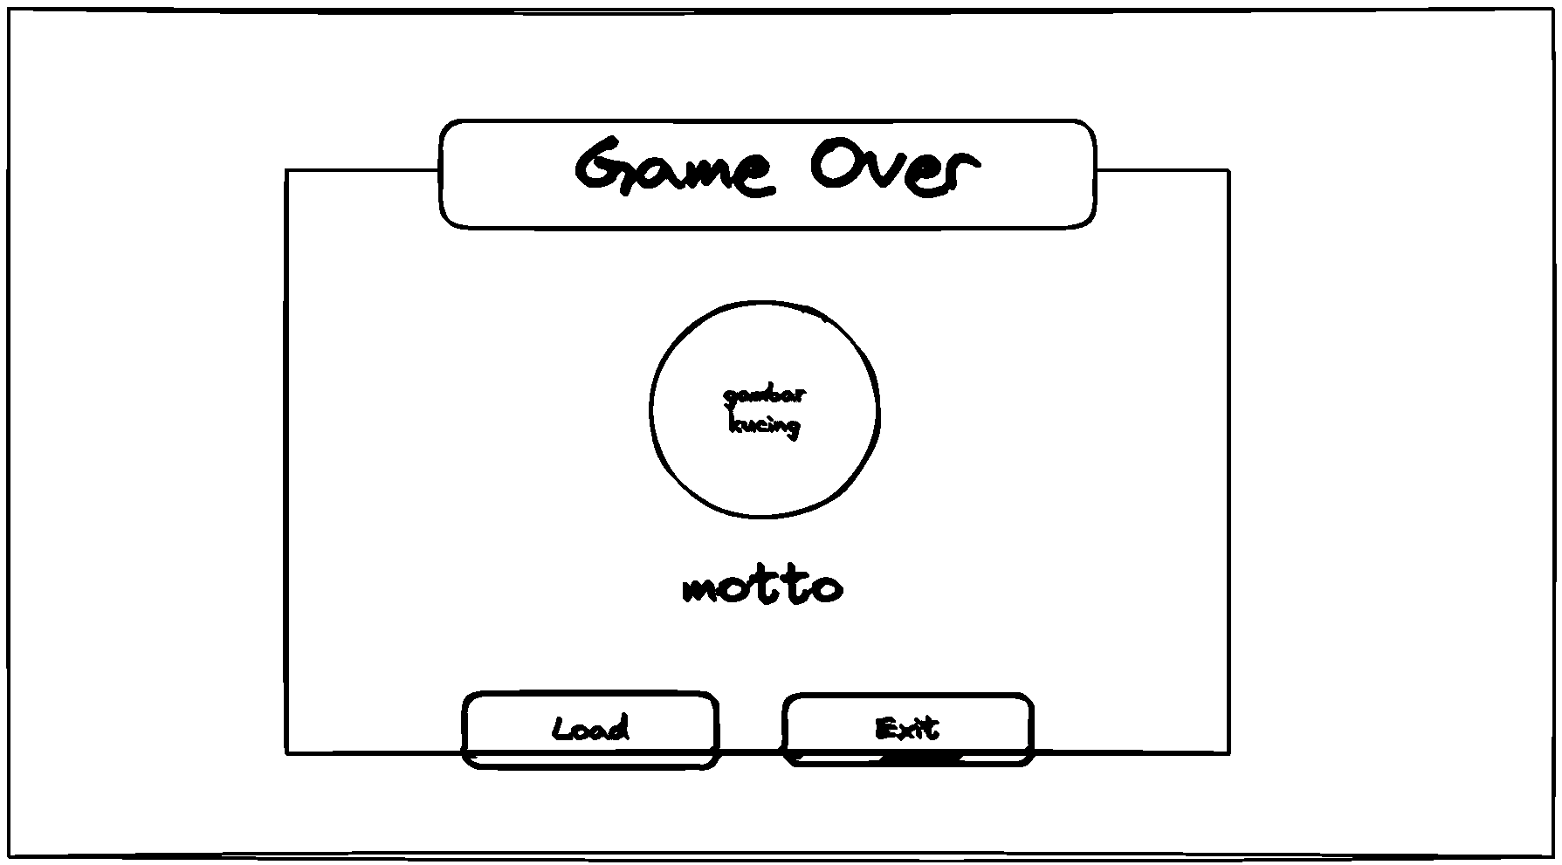

Gambar IV. 14 Antarmuka Lose Screen

Sumber : Penulis (Excalidraw, 2024)

Keterangan Gambar:

Tabel IV. 19 Keterangan Antarmuka Lose Screen

|  |  |  |  |
| --- | --- | --- | --- |
| No | Jenis Object | Nama Object | Keterangan |
| 1 | Text | Game Over | Menampilkan keterangan bahwa pemain kalah |
| 2 | Image | Gambar kucing | Menampilkan asset molly yang sedang sedih |
| 3 | Text | motto | Menampilkan kalimat kalimat penyemangat |
| 4 | Button | Load | Mengulangi game dari awal stage pemain |
| 5 | Button | Exit | Kembali ke Main Menu |

1. Antarmuka Tutorial

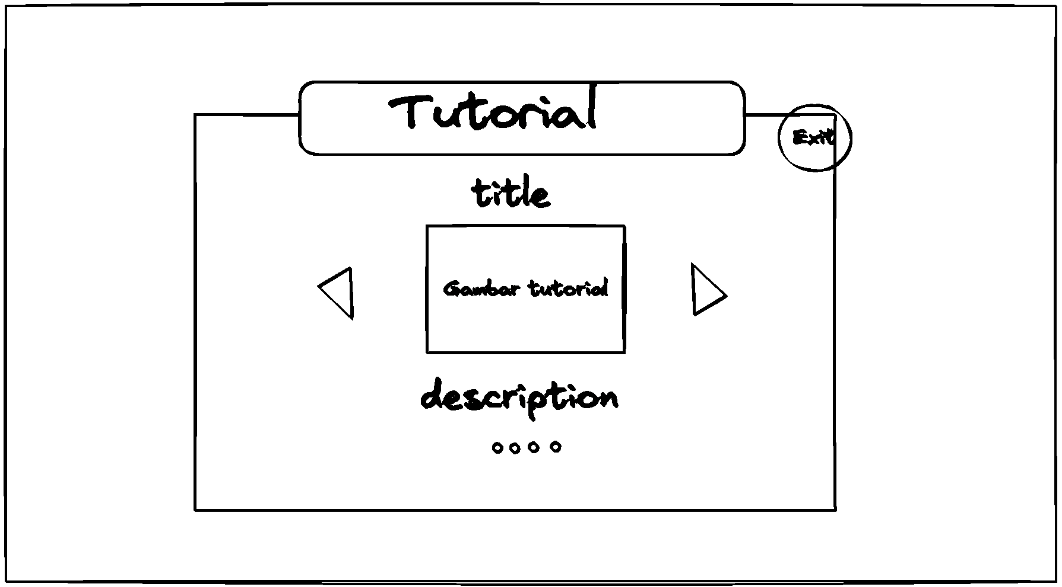

Gambar IV. 15 Antarmuka Tutorial Screen

Sumber : Penulis (Excalidraw, 2024)

Keterangan Gambar:

Tabel IV. 20 Keterangan Antarmuka Tutorial

|  |  |  |  |
| --- | --- | --- | --- |
| No | Jenis Object | Nama Object | Keterangan |
| 1 | Text | Tutorial | Menampilkan pemain sedang membuka canvas tutorial |
| 2 | Text | title | Menampilkan judul tutorial yang sedang terbuka |
| 3 | Text | description | Menampilkan penjelasan dari tutorial |
| 4 | Button | Segitiga ke kanan | Membuka tutorial selanjutnya |
| 5 | Button | Segitiga ke kiri | Kembali ke tutorial sebelumnya |

1. Antarmuka Dialog

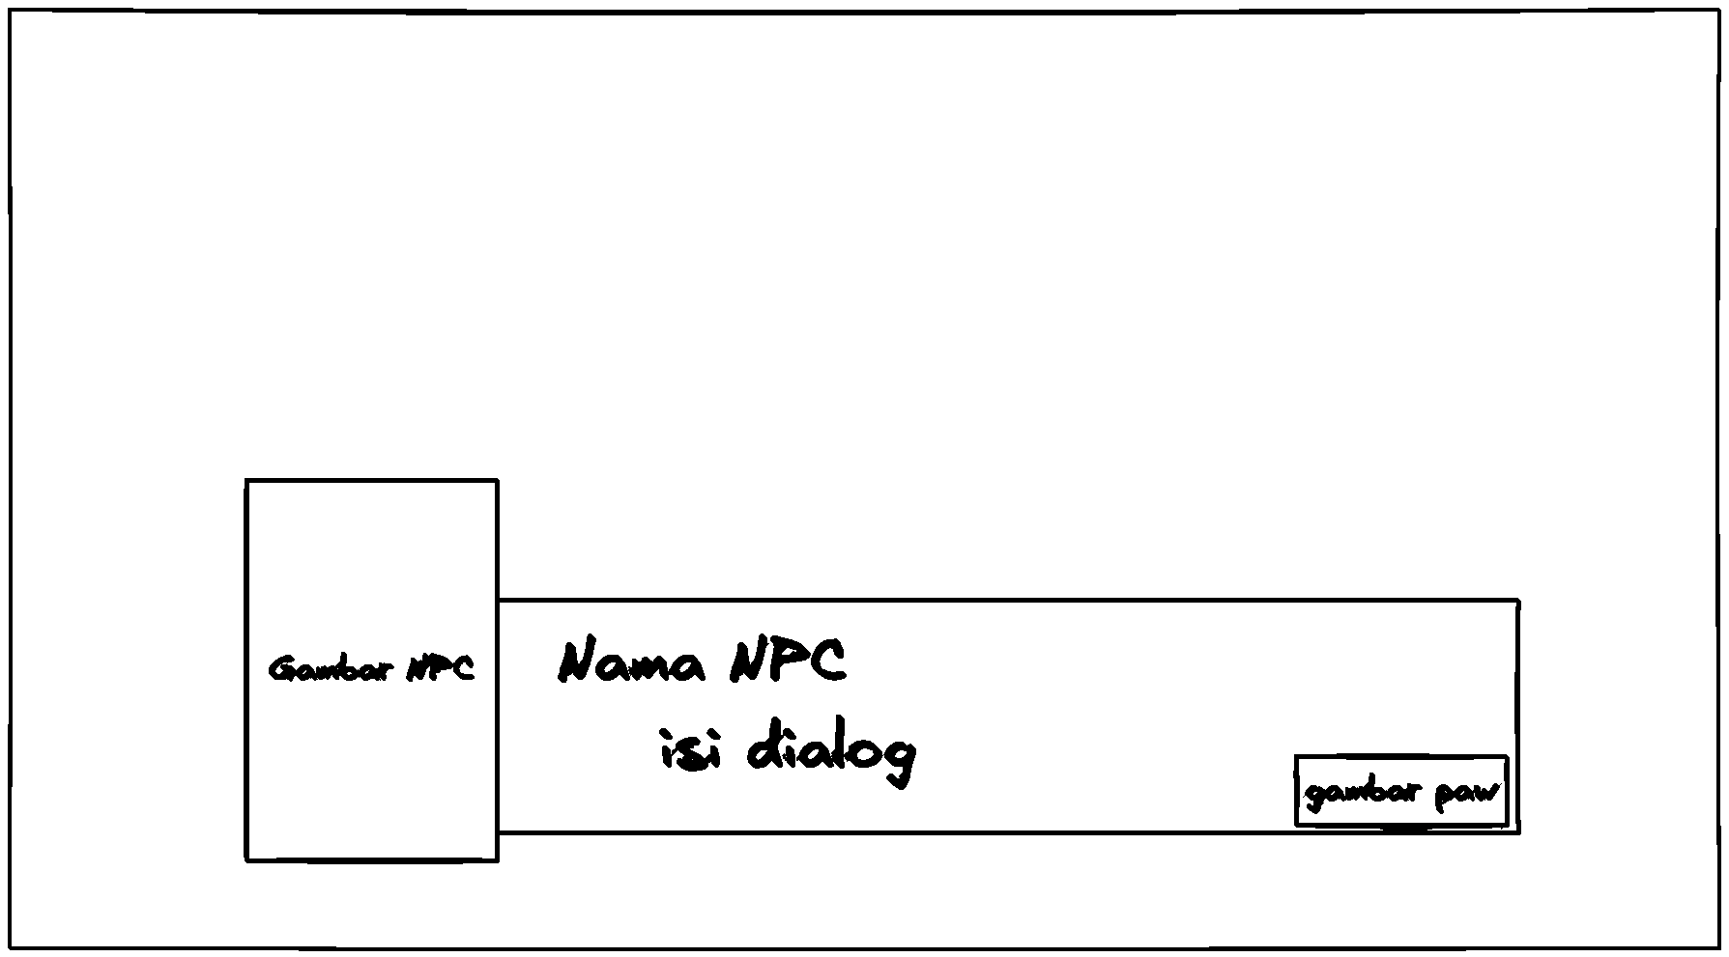

Gambar IV. 16 Antarmuka Dialog

Sumber : Penulis (Excalidraw, 2024)

Keterangan Gambar:

Tabel IV. 21 Keterangan Dialog

|  |  |  |  |
| --- | --- | --- | --- |
| No | Jenis Object | Nama Object | Keterangan |
| 1 | Text | Nama NPC | Menampilkan nama NPC yang sedang pemain interaksi atau menampilkan nama pemain |
| 2 | Text | Isi dialog | Menampilkan isi dialog dari npc dan pemain |
| 3 | Image | Gambar Paw | Menampilkan asset paw atau kaki kucing |

1. Chapter In-*Game* UI

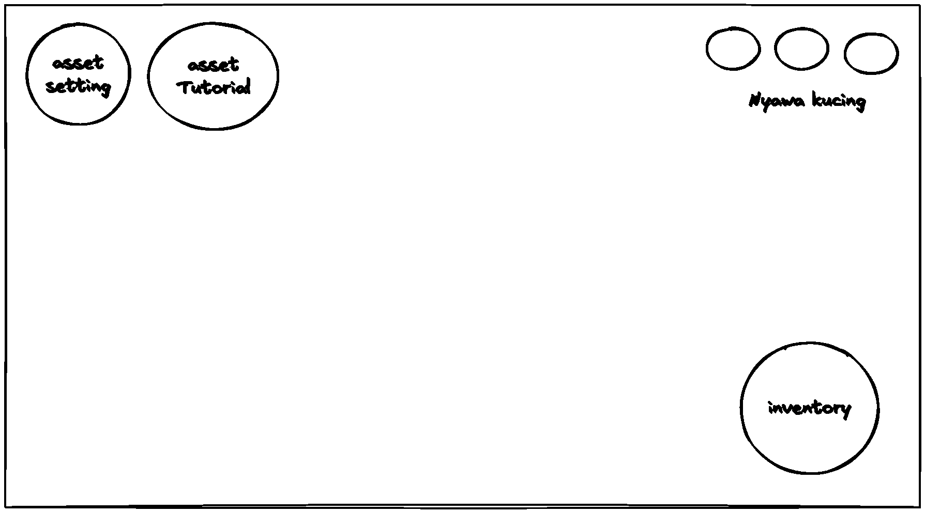

Gambar IV. 17 Antarmuka Chapter In-Game UI

Sumber : Penulis (Excalidraw, 2024)

Keterangan Gambar:

Tabel IV. 22 Keterangan Antarmuka Chapter In-*Game* UI

|  |  |  |  |
| --- | --- | --- | --- |
| No | Jenis Object | Nama Object | Keterangan |
| 1 | Button | Asset setting | Menampilkan icon setting dan memunculkan canvas setting jika di klik |
| 2 | Button | Asset tutorial | Menampilkan icon tutorial dan memunculkan canvas tutorial jika di klik |
| 3 | Image | Nyawa kucing | Menampilkan nyawa yang dimiliki pemain, akan berkurang jika pemain tida bisa melewati obstacle |
| 4 | Image | Inventory | Menampilkan tangan kucing, tetapi berganti saat mengambil item, gambar akan berganti menjadi gambar item yang di ambil |

1. Stage In-*Game* UI

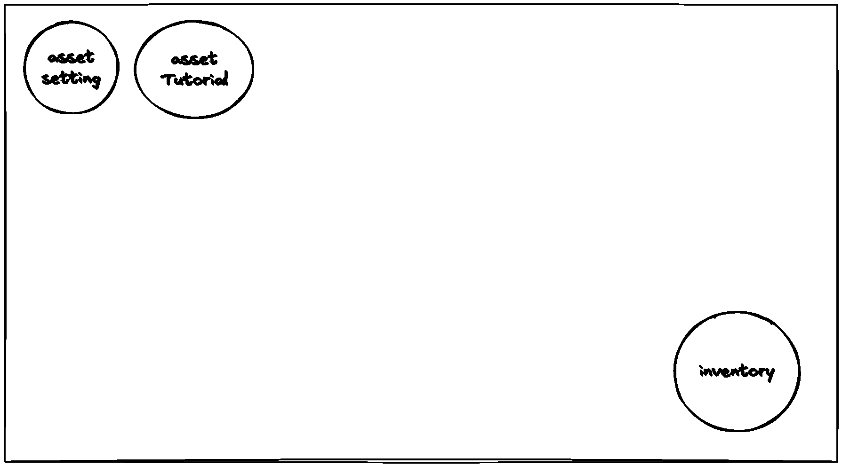

Gambar IV. 18 Antarmuka Stage In-Game UI

Sumber : Penulis (Excalidraw, 2024)

Keterangan Gambar:

Tabel IV. 23 Keterangan Antarmuka Stage In-Game UI

|  |  |  |  |
| --- | --- | --- | --- |
| No | Jenis Object | Nama Object | Keterangan |
| 1 | Button | Asset setting | Menampilkan icon setting dan memunculkan canvas setting jika di klik |
| 2 | Button | Asset tutorial | Menampilkan icon tutorial dan memunculkan canvas tutorial jika di klik |
| 3 | Image | Inventory | Menampilkan tangan kucing, tetapi berganti saat mengambil item, gambar akan berganti menjadi gambar item yang di ambil |

1. Antarmuka Menu Save dan Load

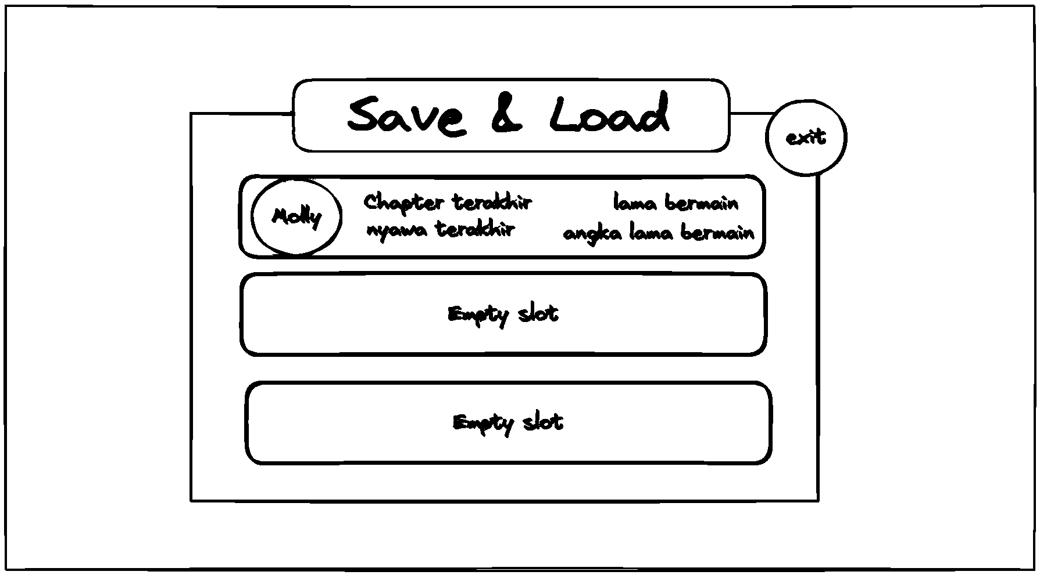

Gambar IV. 19 Antarmuka Menu Save dan Load

Sumber : Penulis (Excalidraw, 2024)

Keterangan Gambar:

Tabel IV. 24 Keterangan Antarmuka Menu Save dan Load

|  |  |  |  |
| --- | --- | --- | --- |
| No | Jenis Object | Nama Object | Keterangan |
| 1 | Button | Empty Slot | Slot game yang bisa di isi |
| 2 | Button | Exit | Menutup canvas save dan load, dan menampilkan canva setting |
| 3 | Image | molly | Menampilkan asset molly |
| 4 | Text | Chapter Terakhir | Menampilkan chapter terakhir pemain |
| 5 | Image | Nyawa terakhir | Menampilkan jumlah nyawa terakhir pemain |
| 6 | Text | Lama bermain | Menampilkan text biasa “Playing Time” |
| 7 | Text | Angka lama bermain | Menampilkan jumlah lama bermain pemain dari awal pemain memulai game |

* + - * 1. Pembangunan Perangkat Lunak

Tahap ini mencakup implementasi desain dan aset yang telah disiapkan menjadi bentuk perangkat lunak yang dapat dimainkan. Proses pembangunan dimulai dengan membuka dan mengembangkan proyek pemrograman menggunakan bahasa C#. Pada tahap ini, berbagai elemen yang telah dirancang dimasukkan ke dalam *game* engine Unity, sesuai dengan kebutuhan proyek.

Setiap elemen dalam proses pembangunan harus disesuaikan dengan dokumen *Game Design Document* (GDD) untuk memastikan *game*play berjalan dengan lancar dan sesuai dengan konsep dasar. Tahapan utama pembangunan perangkat lunak meliputi:

1. Integrasi Aset

Dalam memasukkan aset grafis, audio, dan animasi ke dalam engine lebih baik dikelompokan mengikuti jenis asset sehingga akan terlihat rapih dan memudahkan dalam melakukan pencarian asset.

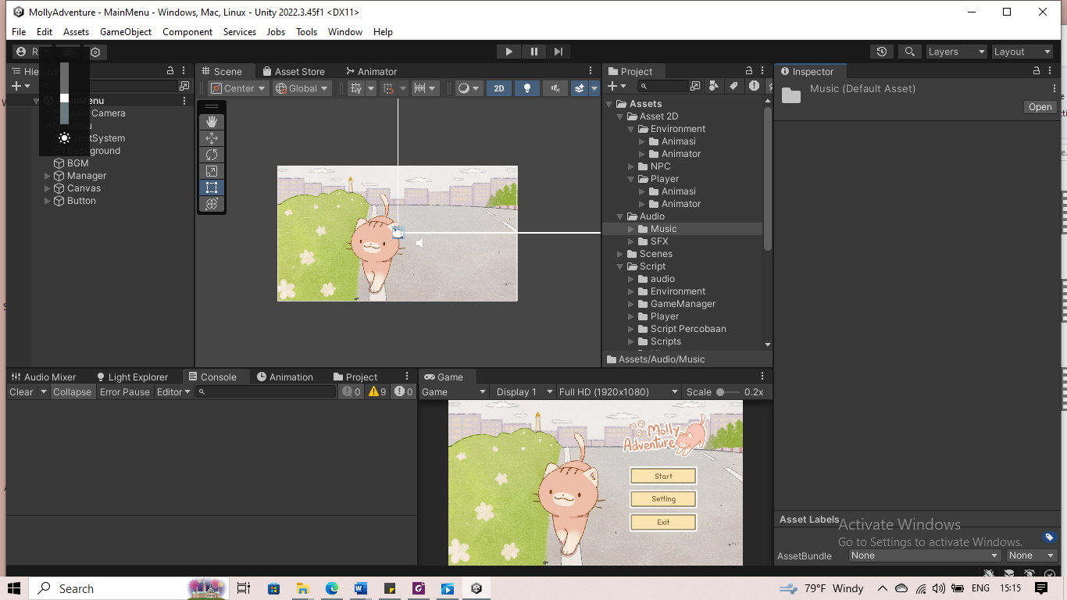

Gambar IV. 20 Struktur Asset di dalam Unity Editor

Sumber : Penulis (Unity, 2024)

1. Pembuatan *Game* Object

*Game* Object adalah elemen dasar di Unity yang menjadi wadah untuk berbagai komponen, seperti grafis, fisika, dan logika *game*. Pembuatan *Game* Object melibatkan beberapa langkah berikut:

Klik kanan pada Hierarchy Panel di Unity, pilih Create dan kemudian pilih jenis objek yang ingin dibuat, seperti 2D Object (Sprite, Tilemap), atau Empty untuk objek kosong.

*Game* Object yang dibuat akan muncul di Scene dan Hierarchy Panel. Berikut adalah contoh *game* object yang ada di dalam Scene Stage1:

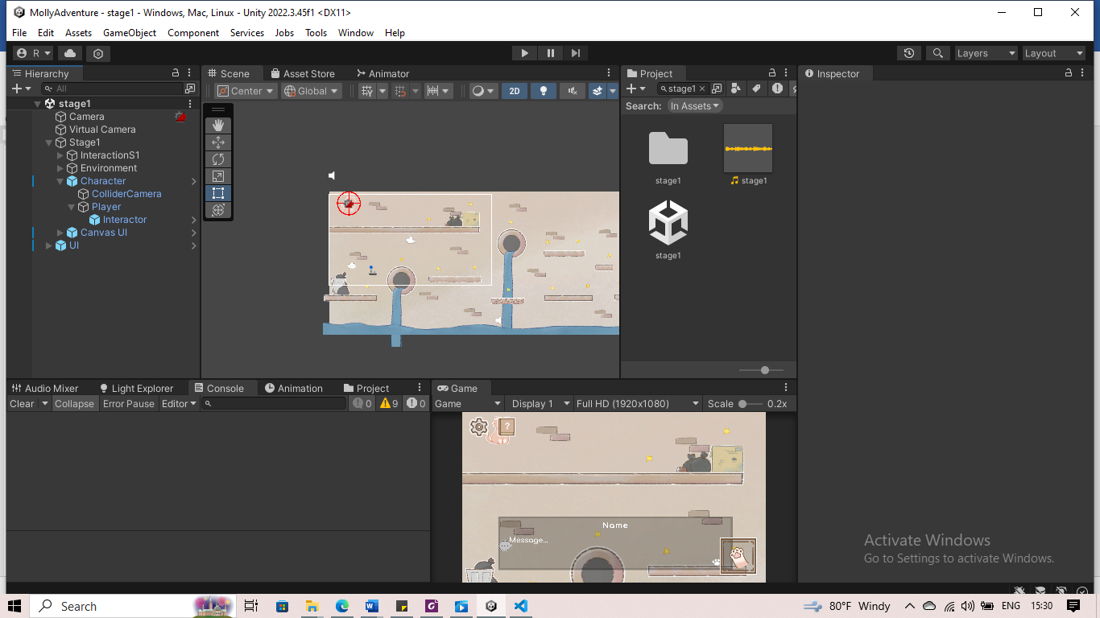

Gambar IV. 21 Hierarchy Stage 1

Sumber : Penulis (Unity, 2024)

1. Pemrograman Logika *Game*play

Mengembangkan kode untuk mengatur mekanisme inti *game*, seperti kontrol pemain, interaksi objek, dan sistem *game* lainnya. Sebagai contoh berikut adalah kode untuk mengatur mekanisme kontrol pemain di *game* Molly Adventure.

using System.Collections.Generic;

using UnityEngine;

using UnityEngine.Events;

public class PlayerMovement : MonoBehaviour

{

    public static PlayerMovement Instance;

*//movement player*

    [SerializeField] private float walkSpeed = 1f;

    [SerializeField] private float runSpeed = 2f;

    [SerializeField] private bool lockY;

    public Vector3 moveTarget;

    private Camera cam;

    private Vector3 previousPosition;

    private float previousX;

    private float moveSpeed;

    private float speed;

    [HideInInspector] public PlayerAnimator playerAnimator;

    private PlayerFall playerFall;

    private PlayerJump playerJump;

    private PlayerCollisionLayer playerCollisionLayer;

    [HideInInspector] public bool isHiding;

    public bool dialogPlay;

    public Action onDialogPlay;

//mekanisme untuk berlari

if (Input.GetMouseButtonDown(0))

{

var mousePos = Input.mousePosition;

mousePos.z = Vector3.Distance(cam.transform.position, transform.position);

moveTarget = cam.ScreenToWorldPoint(mousePos);

moveTarget.z = transform.position.z;

speed = 1f;

moveSpeed = runSpeed;

}

//mekanisme untuk berjalan

if (Input.GetMouseButtonDown(1))

{

var mousePos = Input.mousePosition;

mousePos.z = Vector3.Distance(cam.transform.position, transform.position);

moveTarget = cam.ScreenToWorldPoint(mousePos);

moveTarget.z = transform.position.z;

speed = 0f;

moveSpeed = walkSpeed;

}

1. Component *Game* Object

Komponen pada menu inspector membantu suatu *game* object untuk melakukan perintah yang sudah dituliskan di dalam kode.

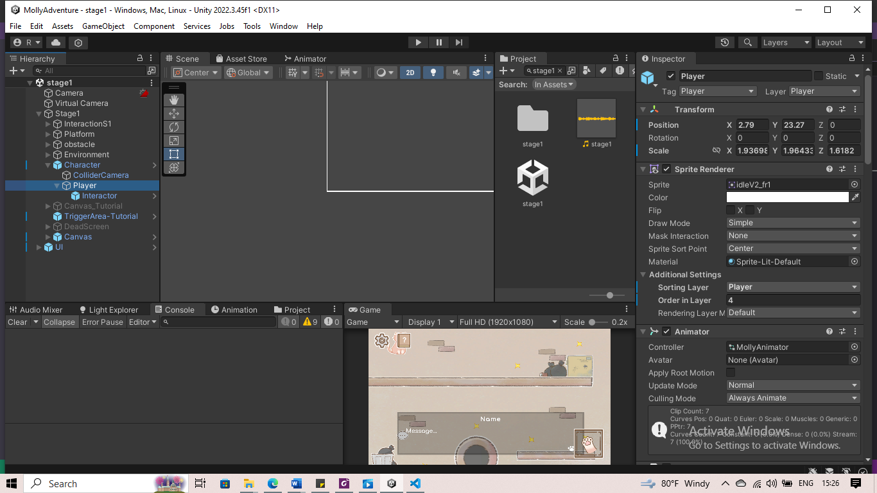

Gambar IV. 22 component game object player

Sumber : Penulis (Unity, 2024)

## **Playtesting**

Playtest atau penujian dilakukan untuk melakukan sejauh mana perkembangan dari pembuatan fitur. Pada pendekatan SCRUM, playtest tidak hanya dilakukan pada akhir dari pembuatan game, tetapi juga dilakukannya pada sesi *sprint*  review. Untuk hasil umpan balik dari sesi *sprint*  review lampiran C – 3 dan lampiran C - 4.

## **Post-** **Production**

Setelah proses pembangunan selesai, pelaporan hasil kerja praktik, promosi *game*, dan monitoring performa *game.*

1. Pelaporan Hasil Kerja Praktik

Setelah proses pembangunan selesai, dilakukan pelaporan hasil kerja praktik. Pelaporan ini dilakukan dengan melakukan submit di website Itch.io, dengan meng-*upload* *game* yang sudah jadi ke dalam *submission* yang sudah Infinite Learning siapkan. Berikut tampilan *page* Molly Adventure di dalam Itch.io:

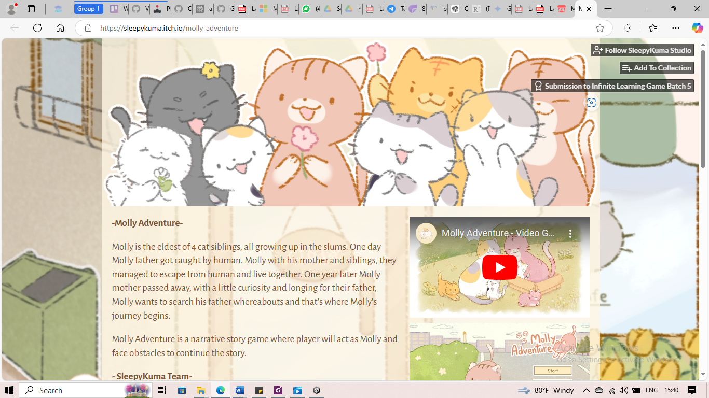

Gambar IV. 23 Page Molly Adventure di Itch.io

Sumber : <https://sleepykuma.itch.io/molly-adventure>

Berikut Tampilan page submission Infinite Learning:

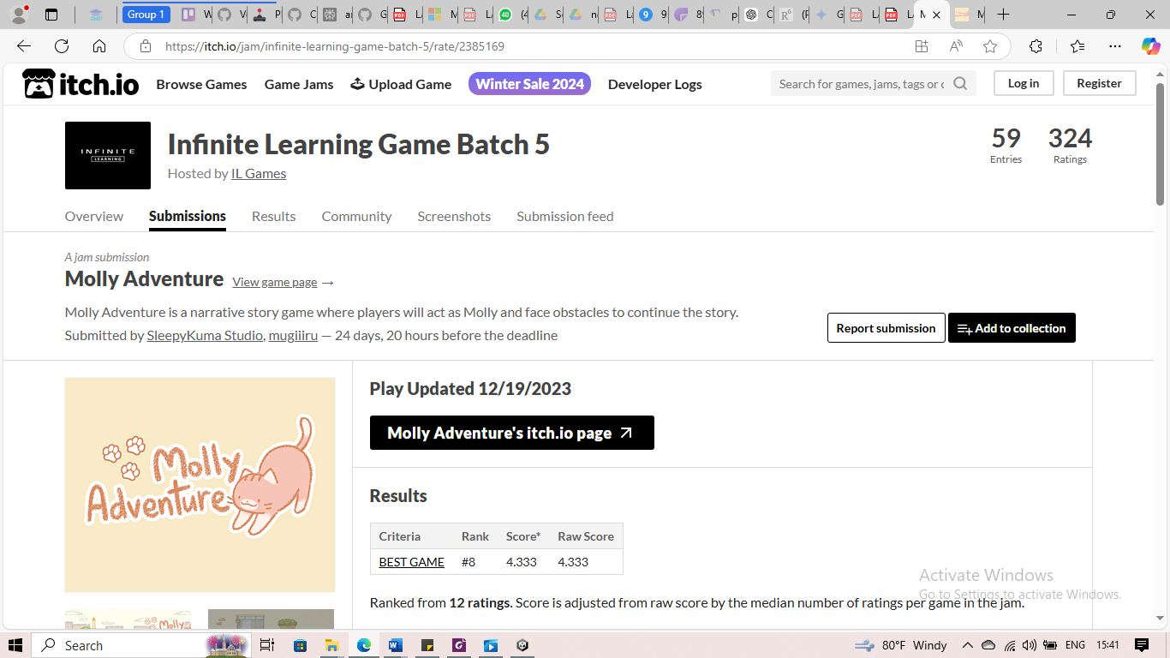

Gambar IV. 24 Page Submission Infinite Learning

Sumber : https://itch.io/jam/infinite-learning-game-batch-5/rate/2385169

1. Promosi game

Promosi yang dilakukan adalah dengan membuat game trailer untuk game yang sudah berhasil dikembangkan. Berikut link YouTube dari trailer game Molly Adventure:

<https://youtu.be/sAHXdiYvrQY?si=mR2yo-RhGaBMnwKW>

1. Monitoring Performa

Monitoring performa menjadi langkah penting untuk memastikan *game* berjalan dengan baik, mendapatkan *feedback*, dan meningkatkan pengalaman pemain. Terdapat beberapa umpan balik setelah melakukan *publishing*. Berikut beberapa umpan balik dari beberapa pemain pada laman Ithc.oi:

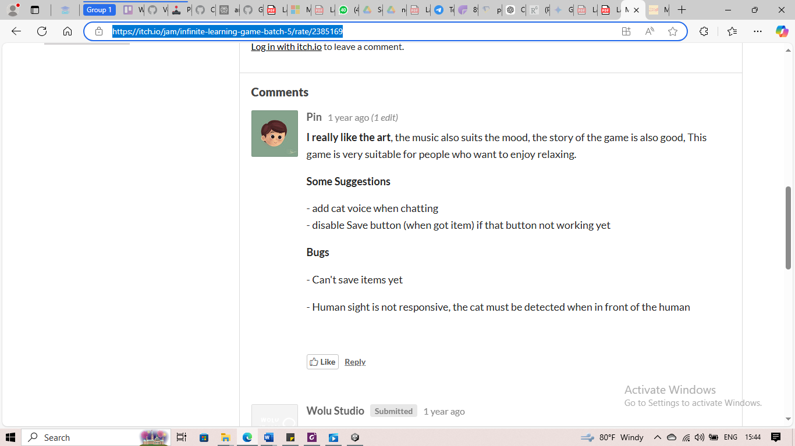

Gambar IV. 25 Playtest dari sisi program

Sumber : https://itch.io/jam/infinite-learning-game-batch-5/rate/2385169

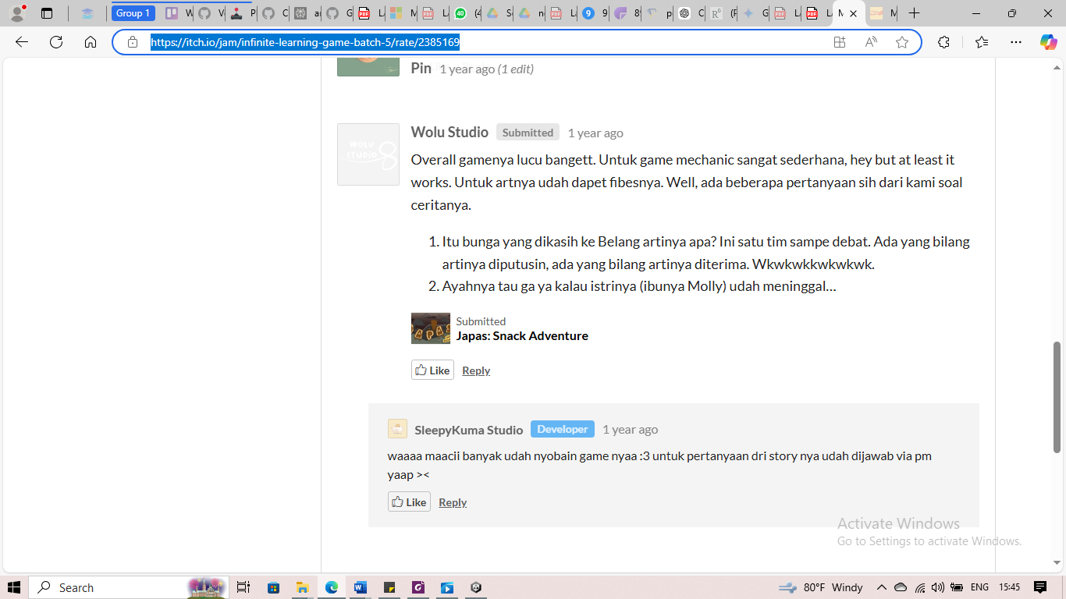

Gambar IV. 26 Playtest dari sisi art

Sumber : <https://itch.io/jam/infinite-learning-game-batch-5/rate/2385169>

# Pencapaian Hasil

Hasil akhir dari kerja praktik ini adalah *game* **"Molly Adventure",** sebuah *game* *narrative story* berbasis platformer 2D yang bertujuan memperkenalkan budaya Indonesia kepada anak-anak masyarakat lokal maupun global. *Game* ini dilengkapi dengan fitur **mini-*game* interaktif** dan **eksplorasi cerita** yang dirancang untuk mengajak anak-anak belajar berempati dengan alur ceritanya.

Diharapkan, *game* ini dapat meningkatkan minat anak-anak terhadap *game* berlatar budaya lokal serta menginspirasi para pengembang untuk berani menciptakan *game* yang mengangkat kekayaan budaya Indonesia.

Berikut merupakan link youtube untuk menampilkan prototype dari *game* Molly Adventure:

https://www.youtube.com/watch?v=wTiX4Roa6Q0

# BAB V PENUTUP

## **Kesimpulan dan Saran Mengenai Pelaksanaan**

Setelah menyelesaikan kerja praktik, berikut adalah kesimpulan dan saran yang dapat penulis sampaikan mengenai pelaksanaan kerja praktik:

## **Kesimpulan Pelaksanaan Kerja Praktik**

Kesimpulan yang diperoleh selama melaksanakan kerja praktik adalah sebagai berikut:

* 1. Mahasiswa dapat mengimplementasikan ilmu dan keterampilan yang diperoleh selama perkuliahan untuk menyelesaikan permasalahan di dunia nyata.
  2. Mahasiswa dapat mengetahui ilmu dan keterampilan yang dibutuhkan untuk memasuki dunia kerja, seperti:
     + 1. Keterampilan berkomunikasi dan bekerja sama dengan tim.
       2. Keterampilan menganalisis permasalahan kemudian dicari solusinya.
       3. Keterampilan mempelajari hal baru dalam waktu yang relatif singkat.
  3. Mahasiswa mendapat pengalaman serta pengetahuan mengenai pentingnya etos kerja yang baik, disiplin, dan tanggung jawab dalam menyelesaikan suatu pekerjaan. Kerja praktik dapat melatih mahasiswa untuk bekerja sama dalam suatu tim, baik antar rekan kerja praktik maupun dengan pihak Instansi.
  4. Mahasiswa memperoleh ilmu baru yang tidak didapatkan selama perkuliahan. Pada kerja praktik di Infinite Learning, pengetahuan yang diperoleh mengenai:
     + 1. Konsep dasar dalam membuat *game*
       2. Ilmu tentang soft-skills bagaimana cara menggunakan Unity dan membangun suatu fitur.

## **Saran Pelaksanaan KP**

Saran yang diharapkan agar ke depannya pelaksanaan KP menjadi lebih baik dan terstruktur adalah sebagai berikut:

1. Perlu ditumbuhkan kebiasaan belajar secara mandiri (*self-learning*) di kalangan mahasiswa, khususnya dalam mempelajari teknologi secara aplikatif. Salah satu fasilitas yang tersedia yang mendukung proses pembelajaran secara mandiri ini adalah koneksi internet yang cukup cepat.
2. Perlu adanya kemampuan mahasiswa untuk menggabungkan seluruh ilmu yang pernah dipelajari selama masa perkuliahan dalam proses pembangunan perangkat lunak.
3. proses playtesting dilakukan lebih awal untuk mendapatkan umpan balik lebih cepat dan melakukan perbaikan sebelum peluncuran resmi. Selain itu, peningkatan komunikasi antar anggota tim juga perlu diperhatikan untuk memperlancar alur kerja.

# Kesimpulan dan Saran Mengenai Substansi

Setelah menyelesaikan Kerja Praktek di PT. Kinema Systrans Multimedia, berikut adalah kesimpulan dan saran yang dapat penulis sampaikan:

## **Kesimpulan**

Selama mengikuti kegiatan Kerja Praktek di PT. Kinema Systrans Multimedia, saya disimpulkan:

1. Ketertiban dan Keteraturan. Menetapkan tanggung jawab dari awal proyek membantu menciptakan ketertiban dan keteraturan dalam tim. Tanggung jawab yang jelas akan menciptakan kesadaran bahwa mereka memiliki kewajiban dan peran penting dalam proyek.

2. Kolaborasi dan Komunikasi. Kolaborasi dalam tim harus didukung dengan komunikasi yang efektif sehingga memungkinkan setiap anggota tim untuk meningkatkan pemahaman mereka terhadap proyek dan kejelasan dalam peran dan tanggung jawab yang mereka miliki.

3. Pentingnya kepemimpinan yang tegas dan kemampuan komunikasi yang kuat akan memastikan keteraturan dan kelancaran dalam pengembangan proyek.

4. Time Management. Sebagai Project Manager, kesadaran terhadap pentingnya managemen waktu dari awal hingga akhir proyek. Melibatkan pengaturan sumber daya manusia dan alokasi waktu untuk memastikan proyek berjalan sesuai jadwal.

## **Saran**

Selama mengikuti kegiatan Studi Independen di PT. Kinema Systrans Multimedia, saya memiliki beberapa saran :

1. Sebaiknya melakukan penyesuaian peran para pendidik dahulu sebelum dibentuknya tim yang utuh. Dengan begitu tidak akan ada penyimpangan peran dalam tim, hal ini juga dapat menghindari kekhawatiran yang mengharuskan anggota tim untuk mengerjakan tugas yang bukan bidangnya.
2. Sebagai arahan bagi para pendidik yang baru mengikuti Studi Independen dan mengerjakan proyek besar, ada baiknya disediakan panduan atau informasi yang lebih rinci tentang peran dan apa saja tugas penting yang harus dikerjakan. Sehingga para pendidik memiliki gambaran yang jelas tentang ekspetasi dari peran yang mereka ambil.

# DAFTAR PUSTAKA

**Moiseienko, N. V., Moiseienko, M. V., Kuznetsov, V. S., Rostalny, B. A., & Kiv, A. E.** (2023). *Teaching computer game development with Unity engine: A case study*. Kryvyi Rih State Pedagogical University.

**Noorsyarifa, G. C.** (2024). Mengenal industri gim di Indonesia dan perkembangannya. *Tempo.* Retrieved from <https://www.tempo.co/digital/mengenal-industri-gim-di-indonesia-dan-perkembangannya-83817>

**Shiba, N.** Pengertian *game* engine, jenis, dan fungsinya. *IDS Digital College.* Retrieved from [https://ids.ac.id/pengertian-*game*-engine-jenis-dan-fungsinya/](https://ids.ac.id/pengertian-game-engine-jenis-dan-fungsinya/)

**Unity Technologies.** (2024a). Unity real-time 3D development platform. *Unity.* Retrieved from <https://unity.com/>

**Unity Technologies.** (2024b). MonoBehaviour. *Unity Documentation.* Retrieved from <https://docs.unity3d.com/6000.0/Documentation/Manual/class-MonoBehaviour.html>

**Visual Studio Code.** Visual Studio Code: Code editing. *Visual Studio Code.* Retrieved from <https://code.visualstudio.com/>

**Excalidraw.** Online whiteboard made simple. *Excalidraw.* Retrieved from <https://plus.excalidraw.com/>

**John, F.** (2023). Git vs. GitHub Desktop: Unleashing the power of version control. *Medium.* Retrieved from <https://medium.com/@codingworld/git-vs-github-desktop-unleashing-the-power-of-version-control-798f17057c60>

**Halimah.** (2021). Penggunaan alat *game* edukatif untuk mengembangkan kemampuan kognitif anak. *Jurnal Pendidikan Anak Usia Dini.*

**Studio Doodal.** (2023). *Lapin.* Steam. Retrieved from <https://store.steampowered.com/app/1454540/LAPIN/>

**Cultic *Game*s.** (2022). *Cats and the Other Lives.* Steam. Retrieved from <https://store.steampowered.com/app/1360390/Cats_and_the_Other_Lives/>

**Night School Studio.** (2016). *Oxenfree.* Steam. Retrieved from <https://store.steampowered.com/app/388880/Oxenfree/>

# LAMPIRAN A. TOR

Infinite Learning, sebuah divisi dari PT Kinema Systrans multimedia, pada tahun 2018 telah memperoleh lisensi LPK dari Kementerian Tenaga Kerja Indonesia. Hal ini memungkinkan mereka untuk melaksanakan kursus pelatihan kejuruan yang terbuka untuk umum, yang dapat digunakan bekerja sama dengan lembaga pendidikan lokal dan internasional. Ratih Tresnati selaku peserta Kerja Praktik yang diselenggarakan oleh PT Kinema Systrans Multimedia:

1. Peserta Kerja Praktik berkomitmen untuk mengikuti semua aktivitas program yang di agendakan oleh PT Kinema Systrans Multimedia
2. Peserta Kerja Praktik juga harus mengikuti hal-hal yang diharuskan agar dapat menyelesaikan program dengan baik dan hasil yang memuaskan, dengan:
   1. Attendance dalam sesi
   2. Masuk kelas on time dan aktif bertanya di setiap sesi
   3. Mengikuti seluruh kuis yang disediakan di setiap sesi
   4. Mengerjakan dan mengumpulkan seluruh Assignment tepat waktu yang diberikan di akhir sesi
   5. Mengikuti, berpartisipasi, dan berkolaborasi dengan baik di setiap project group

Bandung, Desember 2024

Disetujui Oleh :

Peserta Kerja Praktik Pembimbing Lapangan



Ratih Tresnati Ari Nugrahanto, B.Ed., M.Sc.

LAMPIRAN A - 1

# LAMPIRAN B. LOG ACTIVITY

Table B. 1 Log Activity

|  |  |
| --- | --- |
| Bulan | Kegiatan |
| Oktober | Mempelajari prinsip dasar game design, termasuk mekanika, aturan, tujuan, serta konsep 3C dan core loop dalam game. Membuat karakter unik, desain mekanik permainan, serta mengembangkan ide game. Mempelajari sistem dalam game, teknik level design, dan dokumentasi melalui Game Design Document (GDD). |
| November | Dasar-dasar pemrograman C# dalam Unity. Implementasi komponen seperti movement, collider, isTrigger, tag, mekanisme kamera, batasan gerak, checkpoint, serta save system. Manajemen aset menggunakan GitHub. Mempelajari playtesting untuk mendapatkan feedback dari pemain. |
| Desember | Finalisasi Capstone Project, debugging fitur utama, penyempurnaan visual, serta persiapan presentasi. Evaluasi keseluruhan proyek dan dokumentasi akhir sebelum diserahkan. |

LAMPIRAN B - 1

# LAMPIRAN C. DOKUMEN TEKNIK

Lampiran ini berisi dokumen teknis yang merupakan bagian dari kerja praktik di PT Kinema Systrans Multimedia.

Table C. 2 Sprint Planning pada Production

|  |  |  |  |
| --- | --- | --- | --- |
| *Sprint* | Fokus Utama | Hasil yang Diharapkan | Penanggung Jawab |
| 2 | Mengembangkan Narasi | - Dialog dengan karakter lain dan cerita pada *cutscene*  *-* Alur cerita dari awal *game* sampai akhir | Sukma, Ratih |
| Membuat *Game* Layout | Design akan ada ada berapa *stage* | Hanna |
| Membuat *Game* Flow | - Design cerita (apa yang akan dilalui pemain) di setiap *stage*  - Mekanisme apa saja yang akan ada di dalam *stage* | Atma, Alfath, Fadhlur |
| 3 | Perancangan Antarmuka | Design tata letak UI di dalam *game* | Hanna, Ratih |
| Struktur Menu | Menu apa saja yang akan ada di dalam *game* | Atma, Sukma |
| Flowchart | Alur dari *game* Molly Adventure | Ratih |
| Perancangan *Git Branch Workflow* | Design arah dan *branch* apa saja yang saling berkaitan | Alfath, Fadhlur |
| 4 | Movement Character | Character bisa berjalan, berlari, melompat, dan bersembunyi | Atma |
| Interaction dan Inventory | Saat pemain mengklik NPC atau Object, maka akan melakukan interaksi, Membuat item bisa di simpan di inventory | Ratih |
| Pembuatan Asset | Menghasilkan asset utama (*Character*, NPC, lingkungan di stage 1) | Hanna |
| Mekanisme Enemy | Enemy bisa mendeteksi pemain | Alfath |
| Pembuatan SFX | Membuat SFX secara mandiri untuk membuka suatu menu | Fadhlur |
| Melanjutkan pembuatan dialog | Menghasilkan cerita dialog untuk ditampilkan dalam *game* | Sukma |

LAMPIRAN C - 1

|  |  |  |  |
| --- | --- | --- | --- |
| 5 | Membuat Bubble dan Dialog Behaviour | Bubble akan muncul memberikan arah kemana pemain harus berbicara dan membuat menampilkan dialog, dialog sendiri akan menampilkan dialog dengan NPC | Ratih |
| Membuat mekanisme nyawa | Setiap terdeteksi oleh enemy, nyawa player akan berkurang | Alfath |
| Membuat setting sound dan Impelemtasi Audio | Menghasilkan setting yang bisa mengatur volume audio di dalam game dan Memasangkan SFX ke dalam game | Atma |
| Melanjutkan pembuat asset dan Animasi | Menghasilkan asset stage 2 dan membuat animasi asset | Hanna |
| Melanjutkan membuat SFX | Mencari dan membuat SFX yang belum selesai | Fadhlur |
| Mencari referensi asset UI | Mendapatkan design atau asset untuk UI | Sukma |
| 6 | Pembuatan Save Checkpoint dan Save Inventory | Membuat game bisa di save dan pemain bisa mengulang di checkpoint, membuat item tidak hilang saat berngati scene | Alfath |
| Implementasi Animasi dan Membuat BGM | Membuat asset di dalam game bergerak dan Menghasilkan BGM untuk setiap scene | Atma |
| Melanjutkan membuat SFX | Mencari dan membuat SFX untuk | Fadhlur |
| Scene Management dan Implementasi UI | Mengatur arah pergantian setiap scene dan memasangkan asset UI ke dalam Unity | Ratih |
| Melanjutkan pembuatan asset dan cutscene | Membuat asset stage 3 dan cutscene prolog, win dan lose scene | Hanna |
| Melanjutkan referensi asset UI | Mendapatkan design atau asset untuk UI | Sukma |
| 7 | Polishing | Melakukan penyempurnaan mekanisme dan asset | Seluruh anggota tim |
| Playtest | Melakukan playtest untuk melakukan check mekanisme game | Seluruh anggota tim |

LAMPIRAN C – 2

Table C. 3 Sprint Review pada Pre-Production dan Production

|  |  |  |  |
| --- | --- | --- | --- |
| *Sprint* | Fokus Utama | Hasil yang Diharapkan | Status |
| *1* | Riset Tema *Game* | Riset tema dan referesi budaya indonesia, riset *game-game* sejenis yang sudah ada | Selesai |
|  | Perancangan *Game*play | Sketsa *gameplay, feature game* | Selesai |
|  | Perancangan Cerita | Kerangka cerita, tujuan *game,* target pemain | Selesai |
|  | Konsep Visual | Riset referensi karakter dan lingkungan | Selesai |
| 2 | Mengembangkan Narasi | - Dialog dengan karakter lain dan cerita pada *cutscene*  *-* Alur cerita dari awal *game* sampai akhir | Selesai |
| Membuat *Game* Layout | Design akan ada ada berapa *stage* | Selesai |
| Membuat *Game* Flow | - Design cerita (apa yang akan dilalui pemain) di setiap *stage*  - Mekanisme apa saja yang akan ada di dalam *stage* | Selesai |
| 3 | Perancangan Antarmuka | Design tata letak UI di dalam *game* | Selesai |
| Struktur Menu | Menu apa saja yang akan ada di dalam *game* | Selesai |
| Flowchart | Alur dari *game* Molly Adventure | Selesai |
| Perancangan *Git Branch Workflow* | Design arah dan *branch* apa saja yang saling berkaitan | Selesai |
| 4 | Movement Character | Character bisa berjalan, berlari, melompat, dan bersembunyi | Selesai |
| Interaction dan Inventory | Saat pemain mengklik NPC atau Object, maka akan melakukan interaksi, Membuat item bisa di simpan di inventory | Selesai |
| Pembuatan Asset | Menghasilkan asset utama (*Character*, NPC, lingkungan di stage 1) | Selesai |
| Mekanisme Enemy | Enemy bisa mendeteksi pemain | Selesai |
| Pembuatan SFX | Membuat SFX secara mandiri untuk membuka suatu menu | Selesai |
| Melanjutkan pembuatan dialog | Menghasilkan cerita dialog untuk ditampilkan dalam *game* | Selesai |

LAMPIRAN C - 3

|  |  |  |  |
| --- | --- | --- | --- |
| 5 | Membuat Bubble dan Dialog Behaviour | Bubble akan muncul memberikan arah kemana pemain harus berbicara dan membuat menampilkan dialog, dialog sendiri akan menampilkan dialog dengan NPC | Selesai |
| Membuat mekanisme nyawa | Setiap terdeteksi oleh enemy, nyawa player akan berkurang | Selesai |
| Membuat setting sound dan Impelemtasi Audio | Menghasilkan setting yang bisa mengatur volume audio di dalam game dan Memasangkan SFX ke dalam game | Selesai |
| Melanjutkan pembuat asset dan Animasi | Menghasilkan asset stage 2 dan membuat animasi asset | Selesai |
| Melanjutkan membuat SFX | Mencari dan membuat SFX yang belum selesai | Selesai |
| Mencari referensi asset UI | Mendapatkan design atau asset untuk UI | Selesai |
| 6 | Pembuatan Save Checkpoint dan Save Inventory | Membuat game bisa di save dan pemain bisa mengulang di checkpoint, membuat item tidak hilang saat berngati scene | Sebagian Selesai |
| Implementasi Animasi dan Membuat BGM | Membuat asset di dalam game bergerak dan Menghasilkan BGM untuk setiap scene | Selesai |
| Melanjutkan membuat SFX | Mencari dan membuat SFX untuk | Selesai |
| Scene Management dan Implementasi UI | Mengatur arah pergantian setiap scene dan memasangkan asset UI ke dalam Unity | Selesai |
| Melanjutkan pembuatan asset dan cutscene | Membuat asset stage 3 dan cutscene prolog, win dan lose scene | Selesai |
| Melanjutkan referensi asset UI | Mendapatkan design atau asset untuk UI | Selesai |
| 7 | Polishing | Melakukan penyempurnaan mekanisme dan asset | Selesai |
| Playtest | Melakukan playtest untuk melakukan check mekanisme game | Selesai |

LAMPIRAN C - 4